RÉPUBLIQUE DE MADAGASCAR
Fitiavana – Tanindrazana – Fandrosoana
MINISTÈRE DE L’ENSEIGNEMENT SUPÉRIEUR ET DE LA RECHERCHE SCIENTIFIQUE
[NOM DE L’UNIVERSITÉ / DE L’ÉCOLE]
[Mention / Parcours]
MÉMOIRE DE FIN D’ÉTUDES
en vue de l’obtention du diplôme de [Licence / Master] en [Informatique]
CONCEPTION ET RÉALISATION D’UNE PLATEFORME WEB DE GESTION INTÉGRÉE POUR L’HÔTEL DE L’AVENUE (HDA)
Hébergement – Restaurant – Bar & Lounge – Casino – Finances – Stock – Ressources humaines
Présenté par : [NOM et Prénoms de l’étudiant(e)]
Encadreur pédagogique :  [Titre, NOM et Prénoms]  [Fonction / Grade] | Encadreur professionnel :  [NOM et Prénoms]  [Fonction], Hôtel De l’Avenue
Lieu de stage : Hôtel De l’Avenue (HDA) – Analakely, Antananarivo
Date de soutenance : [JJ/MM/AAAA]
Année universitaire 2025 – 2026

REMERCIEMENTS
Avant toute chose, je rends grâce à Dieu de m’avoir donné la force, la santé et la persévérance nécessaires pour mener à bien ce travail.
Je tiens à exprimer ma profonde gratitude à toutes les personnes qui ont contribué, de près ou de loin, à la réalisation de ce mémoire, et plus particulièrement :
- [Titre, NOM et Prénoms], Président(e) de [l’Université / l’École], pour m’avoir permis de poursuivre ma formation au sein de cet établissement ;
- [Titre, NOM et Prénoms], Responsable de la mention [Informatique], pour la qualité de l’enseignement dispensé tout au long de mon cursus ;
- [Titre, NOM et Prénoms], mon encadreur pédagogique, pour sa disponibilité, ses conseils avisés et la rigueur avec laquelle il/elle a suivi ce travail ;
- la Direction de l’Hôtel De l’Avenue (HDA), à Analakely, Antananarivo, pour m’avoir accueilli(e) en stage et pour la confiance qu’elle m’a accordée dans la conduite de ce projet ;
- [NOM et Prénoms], mon encadreur professionnel au sein de l’Hôtel De l’Avenue, pour son accompagnement, sa patience et le partage de son expérience du terrain ;
- l’ensemble du personnel de l’Hôtel De l’Avenue – réceptionnistes, gouvernantes, serveurs, barmen, hôtesses, croupiers, caissiers et gestionnaires de stock – pour leur disponibilité lors du recueil des besoins et pour leurs retours précieux lors des tests de la plateforme ;
- les membres du jury, qui ont accepté d’examiner et d’évaluer ce travail ;
- tous les enseignants de [l’Université / l’École], pour les connaissances transmises durant ma formation.
Enfin, j’adresse mes plus sincères remerciements à ma famille et à mes amis, pour leur soutien moral et matériel, leurs encouragements constants et leur patience tout au long de mes études.
Merci à tous !

SOMMAIRE
Introduction du chapitre 2
1.1 Contexte général du projet 2
1.1.1 Le secteur de l’hôtellerie et des loisirs à Madagascar 2
1.1.2 La transformation numérique des établissements multi-activités 3
1.1.3 Cadre de réalisation du projet 3
1.2 Présentation de l’établissement d’accueil 4
1.2.1 Identification 4
1.2.2 Activités de l’établissement 4
1.2.3 Organisation interne 5
1.3 Étude de l’existant 6
1.3.1 Description du fonctionnement existant 6
1.3.2 Critique de l’existant 6
1.3.3 Besoins exprimés par les utilisateurs 7
1.4 Problématique 7
1.5 Objectifs du projet 8
1.5.1 Objectif général 8
1.5.2 Objectifs spécifiques 8
1.5.3 Résultats attendus 9
1.6 Principe général de la solution HDA 9
1.6.1 Une plateforme unique, web et centralisée 9
1.6.2 Une architecture modulaire 10
1.6.3 Les acteurs de la plateforme 11
1.6.4 Les principes transversaux 11
a) Principe de centralisation et d’unicité de la donnée 11
b) Principe de session de caisse 11
c) Principe de traçabilité 12
d) Principe de contrôle d’accès par rôle 12
e) Principe d’intégrité transactionnelle 12
f) Principe de multi-modes de paiement 12
g) Principe de restitution : rapports et impressions 12
1.6.5 Architecture technique de principe 13
1.7 Principe de fonctionnement de chaque module 13
1.7.1 Module Tableau de bord 14
1.7.2 Module Hôtel (Hébergement) 14
1.7.3 Module Restaurant 16
1.7.4 Module Bar & Lounge 17
1.7.5 Module Casino 18
1.7.6 Module PAF (Participation aux frais / Entrées) 19
1.7.7 Module Finances 20
1.7.8 Module Stock (transversal) 21
1.7.9 Module Clients et conformité (KYC) 22
1.7.10 Module Ressources humaines (RH) 23
1.7.11 Module Planning 24
1.7.12 Module Utilisateurs et sécurité 24
1.7.13 Service transversal de signature électronique 25
1.7.14 Service transversal d’impression et de rapports 25
1.8 Synthèse des interactions entre les modules 26
1.9 Périmètre, contraintes et choix de principe 27
1.9.1 Périmètre du projet 27
1.9.2 Contraintes du projet 27
1.9.3 Choix de principe 27
1.9.4 Démarche de réalisation 28
Conclusion du chapitre 28

LISTE DES ABRÉVIATIONS
Abréviation | Signification
API | Application Programming Interface (Interface de programmation d’application)
Ar | Ariary (monnaie de Madagascar)
CA | Chiffre d’Affaires
CIN | Carte d’Identité Nationale
EUR | Euro
HDA | Hôtel De l’Avenue
HTTP | HyperText Transfer Protocol (Protocole de transfert hypertexte)
JWT | JSON Web Token (Jeton d’authentification web)
JSON | JavaScript Object Notation
KYC | Know Your Customer (Connaissance du client)
LBC/FT | Lutte contre le Blanchiment de Capitaux et le Financement du Terrorisme
MVC | Modèle – Vue – Contrôleur
OS | Objectif Spécifique
PAF | Participation Aux Frais (droit d’entrée aux soirées)
PDF | Portable Document Format
PMS | Property Management System (Logiciel de gestion hôtelière)
REST | Representational State Transfer
RH | Ressources Humaines
SQL | Structured Query Language (Langage de requêtes structuré)
TPE | Terminal de Paiement Électronique
USD | Dollar américain

LISTE DES FIGURES
Figure 1 : Organigramme simplifié de l’Hôtel De l’Avenue 5
Figure 2 : Vue d’ensemble des modules de la plateforme HDA 10
Figure 3 : Architecture à trois niveaux de la plateforme HDA 13
Figure 4 : Cycle de vie de principe d’une réservation 15
Figure 5 : Principe du cycle d’une commande au restaurant 16
Figure 6 : Principe du transfert de fonds entre deux caisses 21

LISTE DES TABLEAUX
Tableau 1 : Fiche d’identification de l’Hôtel De l’Avenue 4
Tableau 2 : Activités de l’établissement et module HDA correspondant 5
Tableau 3 : Synthèse des insuffisances du système existant 7
Tableau 4 : Objectifs spécifiques du projet 9
Tableau 5 : Rôles des utilisateurs et périmètre d’accès de principe 11
Tableau 6 : Principales informations du module Hôtel 16
Tableau 7 : Principales informations du module Casino 19
Tableau 8 : Matrice de principe des interactions entre modules 26
Tableau 9 : Contraintes du projet 27
Tableau 10 : Principales phases de la démarche 28

Remarque : à l’ouverture, Word propose de mettre à jour les champs – répondre « Oui » pour afficher le sommaire, les listes et les numéros de page. Sinon : Ctrl + A puis F9.

CHAPITRE 1
PRÉSENTATION GÉNÉRALE DU PROJET HDA
Plateforme intégrée de gestion d’un complexe hôtelier, de restauration et de loisirs
Contexte – Problématique – Objectifs – Principe général – Principe de chaque module

Introduction du chapitre
Le secteur de l’hôtellerie et des loisirs connaît depuis plusieurs années une transformation profonde, portée par la digitalisation des services et par l’exigence croissante des clients en matière de rapidité, de qualité et de transparence. Les établissements qui regroupent sous un même toit plusieurs activités – hébergement, restauration, bar, salle de jeux, soirées à entrée payante – sont particulièrement concernés : chaque activité possède ses propres règles, son propre personnel, sa propre caisse et ses propres stocks, alors que la direction attend une vision unique et fiable de l’ensemble.
C’est dans ce contexte que s’inscrit le projet HDA, du nom de l’Hôtel De l’Avenue, complexe hôtelier et de loisirs situé à Analakely, au cœur d’Antananarivo. Le projet consiste en une plateforme web de gestion intégrée conçue pour cet établissement. Elle a pour ambition de remplacer une gestion fragmentée – cahiers papier, tableurs isolés, logiciels de caisse indépendants – par un système d’information unique, centralisé et sécurisé, dans lequel chaque service de l’établissement dispose de son propre module tout en partageant un socle commun de données : clients, utilisateurs, produits, stocks et flux financiers.
Ce premier chapitre a pour objectif de poser le cadre général du projet. Il présente successivement le contexte dans lequel le projet est né, l’établissement d’accueil et ses activités, la problématique identifiée, les objectifs poursuivis, puis le principe général de la solution proposée. Il décrit ensuite, module par module, le principe de fonctionnement de chacune des composantes de la plateforme : leur raison d’être, les acteurs concernés, les informations manipulées et la place qu’elles occupent dans l’ensemble. Les fonctionnalités détaillées de chaque module, la conception et la réalisation technique feront l’objet des chapitres suivants.

1.1 Contexte général du projet

1.1.1 Le secteur de l’hôtellerie et des loisirs à Madagascar
À Madagascar, le tourisme et les activités de loisirs constituent un secteur économique important, pourvoyeur d’emplois directs et indirects. Les grandes villes, à commencer par la capitale Antananarivo, et les zones touristiques voient se développer des établissements de plus en plus complets, qui ne se limitent plus à offrir une chambre, mais proposent une véritable expérience : restauration, bar et lounge, animations nocturnes, jeux de casino et de poker, services de transfert et d’excursion. Cette diversification répond à une clientèle mixte, composée à la fois de touristes étrangers, d’hommes d’affaires et d’une clientèle locale à la recherche de loisirs.
Cette diversité d’activités est une force commerciale, mais elle représente aussi un défi de gestion. Chaque activité suit un rythme différent : l’hôtel fonctionne en continu, vingt-quatre heures sur vingt-quatre ; le restaurant suit les services du midi et du soir ; le bar et le lounge s’animent surtout en soirée ; le casino et les soirées à entrée payante fonctionnent principalement la nuit. Les flux de clients, de marchandises et d’argent se croisent en permanence entre ces services.
Par ailleurs, l’environnement local impose ses propres spécificités : la monnaie de référence est l’Ariary (Ar), mais l’établissement reçoit également des devises (euro, dollar) ; les paiements par mobile money (MVola, Orange Money) se sont largement généralisés à côté des espèces, des cartes bancaires (TPE) et des chèques ; enfin, les activités de jeux d’argent sont soumises à des obligations réglementaires de connaissance du client et de lutte contre le blanchiment de capitaux et le financement du terrorisme (LBC/FT).

1.1.2 La transformation numérique des établissements multi-activités
La transformation numérique n’est plus un luxe réservé aux grandes chaînes internationales. Les technologies web modernes permettent aujourd’hui à un établissement de taille moyenne de disposer d’un système d’information sur mesure, accessible depuis un simple navigateur, sur un ordinateur de bureau, une tablette au comptoir ou un smartphone. Les données peuvent être centralisées sur un serveur unique et consultées en temps réel par la direction, où qu’elle se trouve.
Les logiciels du marché, cependant, sont généralement spécialisés : un logiciel de gestion hôtelière (PMS) gère les chambres et les réservations, un logiciel de caisse gère le restaurant, un autre outil gère la paie, et le casino dispose souvent de ses propres registres. L’établissement se retrouve alors avec une mosaïque d’outils qui ne communiquent pas entre eux, sans vision consolidée. Le projet HDA prend le contre-pied de cette approche en proposant une plateforme unique et modulaire, conçue spécifiquement pour la réalité d’un complexe multi-activités.

1.1.3 Cadre de réalisation du projet
Le projet HDA a été réalisé dans le cadre de [préciser : stage de fin d’études / mémoire de Licence / Master] au sein de l’Hôtel De l’Avenue (HDA), à Analakely, Antananarivo, sous l’encadrement de [Nom de l’encadreur professionnel] et de [Nom de l’encadreur pédagogique]. Il a été conduit sur une période de [durée] et a abouti à une application fonctionnelle, déployée et utilisée par le personnel de l’établissement.
Le travail réalisé couvre l’ensemble du cycle de vie d’un projet logiciel : recueil et analyse des besoins auprès des différents services, conception de la base de données et de l’architecture, développement de l’interface utilisateur et du serveur applicatif, tests, déploiement et accompagnement des utilisateurs. Le présent document en rend compte de manière structurée.

1.2 Présentation de l’établissement d’accueil

1.2.1 Identification
L’établissement d’accueil est l’Hôtel De l’Avenue (HDA), un complexe hôtelier et de loisirs situé à Analakely, quartier commerçant et animé du centre-ville d’Antananarivo, la capitale de Madagascar. Cette situation centrale, à proximité des commerces, des administrations et des principaux axes de la ville, lui permet d’accueillir aussi bien une clientèle d’affaires et de touristes qu’une clientèle locale attirée par ses activités de restauration, de bar, de casino et de soirées. L’établissement regroupe ces activités complémentaires sur un même site.
Le tableau suivant résume les éléments d’identification de l’établissement (les champs entre crochets sont à compléter selon les informations officielles).
Rubrique | Information
Raison sociale | Hôtel De l’Avenue (HDA)
Forme juridique | [SARL / SA / …]
Adresse | [Rue / Avenue], Analakely, Antananarivo 101, Madagascar
Secteur d’activité | Hôtellerie, restauration, bar & lounge, casino et jeux, événementiel
Effectif | [Nombre] employés répartis dans les différents services
Monnaie de gestion | Ariary (Ar), avec acceptation de devises (EUR, USD)
Contact | [Téléphone] – [E-mail]
Tableau 1 : Fiche d’identification de l’Hôtel De l’Avenue

1.2.2 Activités de l’établissement
L’établissement exerce plusieurs métiers qui, bien que distincts, partagent la même clientèle et les mêmes ressources. Ces activités constituent directement la base du découpage de la plateforme HDA en modules.
Activité | Description | Module HDA
Hébergement | Location de chambres de différentes catégories, petit-déjeuner, minibar, transferts et excursions | Hôtel
Restauration | Service à table, carte de plats et de boissons, préparation en cuisine | Restaurant
Bar & Lounge | Service de boissons, cocktails, bouteilles, espace lounge, billard, tables servies par des hôtesses | Bar & Lounge
Casino | Tables de jeux, poker, jetons, cage (caisse) du casino, crédits joueurs | Casino
Soirées / entrées | Droit d’entrée (PAF) aux soirées et événements, tarifs différenciés | PAF
Administration | Gestion du personnel, des plannings, des finances et des utilisateurs | RH, Planning, Finances, Utilisateurs
Tableau 2 : Activités de l’établissement et module HDA correspondant

1.2.3 Organisation interne
L’établissement est placé sous l’autorité d’une direction générale, assistée de managers responsables d’un ou de plusieurs départements. Chaque département dispose de son personnel opérationnel : réceptionnistes et gouvernantes (housekeeping) pour l’hôtel ; serveurs, barmen et hôtesses pour le restaurant et le bar ; croupiers et caissiers pour le casino ; agents d’accueil et videurs pour les entrées ; gestionnaires de stock pour les approvisionnements ; et un service administratif chargé des ressources humaines et de la comptabilité.
Direction Générale
Administrateur du système
▼
Managers de département
un ou plusieurs modules assignés
▼
Hôtel  Réception, Housekeeping | Restauration  Serveurs, Cuisine | Bar & Lounge  Barmen, Hôtesses | Casino  Croupiers, Cage | Support  Caisse, Stock, RH
Figure 1 : Organigramme simplifié de l’Hôtel De l’Avenue
Cette organisation hiérarchique et fonctionnelle a directement inspiré le modèle de rôles et de permissions de la plateforme : chaque utilisateur d’HDA se voit attribuer un rôle correspondant à son poste, et n’accède qu’aux modules et aux actions qui relèvent de ses responsabilités.

1.3 Étude de l’existant

1.3.1 Description du fonctionnement existant
Avant la mise en place de la plateforme HDA, la gestion quotidienne de l’établissement reposait principalement sur des moyens manuels et sur des outils bureautiques indépendants. L’étude de l’existant a été menée par observation directe du travail des services et par entretiens avec les responsables et le personnel opérationnel.
- À l’hôtel, les réservations étaient notées dans un registre ou un tableur ; l’état des chambres (libre, occupée, en nettoyage, en maintenance) était communiqué oralement entre la réception et les gouvernantes ; les consommations du minibar étaient relevées à la main.
- Au restaurant et au bar, les commandes étaient prises sur des bons papier, transmises en cuisine ou au comptoir, puis ressaisies au moment de l’encaissement ; les ventes de la journée étaient totalisées manuellement en fin de service.
- Au casino, les opérations de la cage (achats et remboursements de jetons, crédits accordés aux joueurs) et les fiches de tables étaient tenues sur des registres, avec un rapprochement manuel en fin de session.
- Aux entrées des soirées, les droits d’entrée étaient encaissés et comptés sans ventilation systématique par tarif, par sexe ou par mode de paiement.
- Pour les stocks, les entrées et sorties de marchandises étaient suivies dans des fichiers séparés par service, sans lien direct avec les ventes.
- Pour le personnel, la présence, les congés, les plannings et la préparation de la paie étaient gérés sur papier ou sur tableur.

1.3.2 Critique de l’existant
L’analyse de ce fonctionnement a mis en évidence un certain nombre de faiblesses, regroupées dans le tableau ci-dessous.
Domaine | Insuffisance constatée | Conséquence
Information | Données dispersées sur papier et tableurs non reliés | Absence de vision globale ; décisions prises sans chiffres fiables
Caisse | Encaissements multiples, totalisés à la main | Erreurs de calcul, écarts de caisse difficiles à expliquer
Stock | Sorties non reliées aux ventes | Pertes, coulage et ruptures non détectés à temps
Traçabilité | Aucune identification systématique de l’auteur d’une opération | Impossible de savoir qui a fait quoi et quand
Clients | Fiches clients dupliquées dans chaque service | Mauvaise connaissance du client, fidélisation impossible
Conformité | Identification des joueurs non structurée | Risque vis-à-vis des obligations LBC/FT
Personnel | Présence et paie suivies manuellement | Contestations, erreurs de paie, fraude au pointage
Reporting | Rapports produits manuellement en fin de journée | Retards, rapports incomplets, charge de travail importante
Tableau 3 : Synthèse des insuffisances du système existant

1.3.3 Besoins exprimés par les utilisateurs
Les entretiens menés avec la direction et le personnel ont permis de dégager un ensemble de besoins communs, qui ont orienté la définition du projet :
- disposer d’un outil unique, accessible depuis n’importe quel poste de l’établissement ;
- connaître en temps réel l’activité de chaque service (ventes, occupation, présence, stock) ;
- sécuriser les caisses grâce à des sessions d’ouverture et de clôture et à des rapprochements automatiques ;
- relier les ventes aux stocks afin que chaque article vendu soit automatiquement déduit ;
- identifier chaque utilisateur et conserver l’historique de toutes les opérations sensibles ;
- disposer d’un fichier client unique, partagé entre les services, et conforme aux exigences de connaissance du client ;
- automatiser les rapports journaliers et les rendre disponibles immédiatement pour la direction ;
- simplifier la gestion du personnel : présence, congés, plannings et paie.

1.4 Problématique
L’étude de l’existant montre que l’établissement souffre moins d’un manque d’activité que d’un manque d’outils de pilotage. Chaque service fonctionne de manière relativement autonome, avec ses propres supports, et l’information ne circule ni assez vite ni assez fidèlement entre les services et vers la direction. Les risques financiers (écarts de caisse, pertes de stock), opérationnels (chambres mal suivies, commandes perdues) et réglementaires (identification insuffisante des joueurs) en sont la conséquence directe.
La problématique centrale de ce projet peut alors être formulée ainsi :
« Comment concevoir et mettre en place une plateforme unique permettant de gérer de manière intégrée, sécurisée et traçable l’ensemble des activités d’un complexe hôtelier et de loisirs – hébergement, restauration, bar, casino et entrées – tout en offrant à la direction une vision consolidée et en temps réel de son activité ? »
De cette question principale découlent plusieurs questions secondaires :
- Comment découper le système en modules cohérents, adaptés à chaque métier, sans perdre la cohérence de l’ensemble ?
- Comment partager les données communes (clients, produits, utilisateurs, finances) entre les modules sans duplication ?
- Comment garantir que chaque utilisateur n’accède qu’aux informations et aux actions qui relèvent de son poste ?
- Comment assurer la fiabilité des encaissements et la cohérence entre ventes, stocks et finances ?
- Comment conserver une traçabilité complète des opérations sensibles, notamment au casino ?

1.5 Objectifs du projet

1.5.1 Objectif général
L’objectif général du projet HDA est de concevoir et de réaliser une plateforme web de gestion intégrée qui centralise l’ensemble des activités opérationnelles, commerciales, financières et humaines de l’établissement, afin d’améliorer la qualité du service, la maîtrise des coûts, la fiabilité des données et la qualité des décisions de la direction.

1.5.2 Objectifs spécifiques
N° | Objectif spécifique | Indicateur de réussite
OS1 | Centraliser les données de tous les services dans une base unique | Une seule base de données partagée par tous les modules
OS2 | Doter chaque activité d’un module adapté à son métier | Hôtel, Restaurant, Bar, Casino, PAF opérationnels
OS3 | Sécuriser les flux d’argent | Sessions de caisse ouvertes et clôturées avec rapport
OS4 | Relier ventes et stocks | Déduction automatique du stock à chaque vente
OS5 | Contrôler les accès selon les rôles | Chaque rôle ne voit que ses modules autorisés
OS6 | Assurer la traçabilité | Historique horodaté et nominatif des opérations
OS7 | Unifier la connaissance client et la conformité KYC | Fiche client unique avec pièces d’identité
OS8 | Moderniser la gestion du personnel | Pointage, congés, plannings et paie dans l’outil
OS9 | Automatiser le reporting | Tableaux de bord et rapports journaliers générés automatiquement
Tableau 4 : Objectifs spécifiques du projet

1.5.3 Résultats attendus
À l’issue du projet, l’établissement doit disposer d’un outil permettant de réduire significativement les erreurs de caisse et les pertes de stock, d’accélérer le service client grâce à la dématérialisation des commandes et des réservations, de fiabiliser la paie et la gestion de la présence, et de produire instantanément les rapports nécessaires à la direction. Sur le plan organisationnel, la plateforme doit aussi clarifier les responsabilités de chacun grâce à l’identification systématique de l’auteur de chaque opération.

1.6 Principe général de la solution HDA

1.6.1 Une plateforme unique, web et centralisée
Le principe fondateur d’HDA est simple : une seule application, une seule base de données, plusieurs modules. L’application est accessible depuis un navigateur web ; elle ne nécessite aucune installation sur les postes des utilisateurs. Toutes les données sont stockées sur un serveur central, ce qui garantit que chaque information n’est saisie qu’une seule fois et qu’elle est immédiatement visible par tous les services autorisés.
Concrètement, lorsqu’un client de l’hôtel consomme une boisson au bar et demande à la faire porter sur sa chambre, la consommation est enregistrée par le bar et apparaît immédiatement sur le compte de la chambre à la réception ; le stock du bar est décrémenté ; le chiffre d’affaires de la journée est mis à jour sur le tableau de bord de la direction. Aucune ressaisie n’est nécessaire.

1.6.2 Une architecture modulaire
La plateforme est organisée en modules. Chaque module correspond à une activité ou à une fonction de l’établissement, et regroupe les écrans, les données et les règles propres à ce métier. Les modules sont indépendants dans leur fonctionnement quotidien, mais ils s’appuient sur un socle commun de services partagés. Cette organisation présente plusieurs avantages :
- Lisibilité : chaque utilisateur retrouve dans son module uniquement ce qui concerne son travail.
- Évolutivité : un nouveau module peut être ajouté, ou un module existant désactivé temporairement, sans remettre en cause les autres.
- Maintenabilité : les règles d’un métier sont regroupées à un seul endroit, ce qui facilite les corrections et les évolutions.
- Sécurité : l’accès est contrôlé module par module, en fonction du rôle de l’utilisateur.
Tableau de bord
Vision consolidée de la direction
▲ ▼
Hôtel  Hébergement | Restaurant  Restauration | Bar & Lounge  Boissons, tables | Casino  Jeux, jetons | PAF  Entrées soirées
▲ ▼
Finances  Caisses, factures | Stock  Produits, mouvements | Clients  Fiche unique, KYC | RH  Personnel, paie | Planning  Horaires
▲ ▼
Socle commun : Utilisateurs & rôles – Authentification – Signature électronique – Historique & audit – Impression & rapports
Figure 2 : Vue d’ensemble des modules de la plateforme HDA
On distingue ainsi trois familles de modules : les modules métiers (Hôtel, Restaurant, Bar & Lounge, Casino, PAF), qui correspondent aux activités génératrices de chiffre d’affaires ; les modules de support (Finances, Stock, Clients, RH, Planning), qui servent l’ensemble des activités ; et les modules d’administration et de pilotage (Tableau de bord, Utilisateurs), réservés à la direction.

1.6.3 Les acteurs de la plateforme
Les acteurs d’HDA sont les membres du personnel de l’établissement. Chacun se connecte avec un compte personnel et se voit attribuer un rôle. Le rôle détermine les modules visibles dans le menu et les opérations autorisées. Un manager, par exemple, n’a accès qu’aux modules qui lui ont été assignés lors de la création de son compte.
Rôle | Poste dans l’établissement | Modules concernés
Administrateur | Direction générale | Tous les modules, gestion des utilisateurs
Manager | Responsable de département | Tableau de bord et modules assignés
Réceptionniste | Réception de l’hôtel | Hôtel, Clients, Bar (consommations chambres)
Housekeeping | Gouvernante, femme de chambre | Hôtel (ménage, état des chambres)
Caissier / Caisse | Agent d’encaissement | Finances et modules avec encaissement
Gestionnaire de stock | Magasinier | Onglets stock de l’Hôtel, du Restaurant et du Bar
Barman / Serveur | Personnel du bar | Bar & Lounge
Hôtesse | Hôtesse du lounge | Bar & Lounge (commandes de ses tables)
Croupier | Personnel des tables de jeux | Casino
Tout employé | Ensemble du personnel | RH : sa propre fiche, son pointage, ses congés
Tableau 5 : Rôles des utilisateurs et périmètre d’accès de principe

1.6.4 Les principes transversaux
Au-delà du découpage en modules, la plateforme repose sur un ensemble de principes communs, appliqués de manière homogène dans tous les modules. Ces principes constituent la « colonne vertébrale » du système.

a) Principe de centralisation et d’unicité de la donnée
Chaque information n’existe qu’à un seul endroit. Un client est enregistré une seule fois, quel que soit le service qu’il fréquente ; un produit est référencé une seule fois avec son unité et sa catégorie ; un utilisateur est unique dans le système. Les modules ne dupliquent pas ces informations : ils y font référence. Cela évite les incohérences et permet de consolider les chiffres sans retraitement.

b) Principe de session de caisse
Toute activité qui encaisse de l’argent fonctionne par sessions. Une session est ouverte en début de service par un utilisateur identifié, toutes les opérations de la période y sont rattachées, puis la session est clôturée en fin de service. La clôture fige les montants, produit un rapport et permet de comparer le solde théorique, calculé par le système, au solde réellement compté. Ce principe s’applique au bar, au restaurant, au casino, aux entrées (PAF) et aux caisses de l’établissement.

c) Principe de traçabilité
Chaque opération significative est horodatée et associée à l’utilisateur qui l’a réalisée : création d’une réservation, encaissement, mouvement de stock, crédit accordé à un joueur, validation d’une paie. Un journal d’audit conserve ces traces. Pour les opérations les plus sensibles, comme la signature d’une fiche client ou d’une opération de caisse, le principe est même celui de l’ajout seul (append-only) : un enregistrement n’est jamais écrasé, une nouvelle version s’ajoute à l’historique.

d) Principe de contrôle d’accès par rôle
L’accès à la plateforme est protégé par une authentification individuelle. Une fois connecté, l’utilisateur ne voit que les modules autorisés pour son rôle, et le serveur vérifie à nouveau ces droits à chaque requête. La sécurité ne repose donc pas uniquement sur l’interface : même une tentative d’accès direct à une fonction non autorisée est rejetée.

e) Principe d’intégrité transactionnelle
Certaines opérations touchent plusieurs données à la fois : une vente modifie le stock, la caisse et le compte du client. Ces opérations sont exécutées comme un tout indivisible : soit toutes les modifications sont enregistrées, soit aucune ne l’est. Cela garantit qu’une panne ou une erreur au milieu d’une opération ne laisse jamais la base dans un état incohérent.

f) Principe de multi-modes de paiement
La plateforme reflète la réalité des paiements à Madagascar : espèces en Ariary, devises, carte bancaire via TPE, chèque, mobile money (MVola, Orange Money), crédit client, paiement sur compte de chambre, ou encore gratuité accordée et justifiée. Un même règlement peut être réparti entre plusieurs modes. Chaque mode est suivi séparément afin de faciliter les rapprochements en fin de journée.

g) Principe de restitution : rapports et impressions
Toute activité doit pouvoir être restituée simplement : tickets imprimés sur imprimante thermique au comptoir, rapports de clôture, exports PDF ou images (par exemple pour le planning), tableaux de bord graphiques, et envoi automatique de certains rapports à la direction par messagerie (WhatsApp).

1.6.5 Architecture technique de principe
Sans entrer dans le détail technique, qui sera traité dans un chapitre ultérieur, HDA repose sur une architecture client-serveur à trois niveaux :
Niveau Présentation
Application web (React / TypeScript) – navigateur, tablette, smartphone
▼ requêtes HTTP sécurisées (API REST + jeton JWT) ▲
Niveau Application
Serveur Node.js / Express – architecture MVC, règles métiers, contrôle d’accès
▼ requêtes SQL ▲
Niveau Données
Base de données relationnelle MySQL / MariaDB – données centralisées
Figure 3 : Architecture à trois niveaux de la plateforme HDA
- le niveau présentation est une application web monopage qui affiche les écrans de chaque module et s’adapte aux différents types d’écrans ;
- le niveau application est un serveur qui expose une interface de programmation (API) : il reçoit les demandes, vérifie l’identité et les droits de l’utilisateur, applique les règles de gestion et renvoie les résultats ;
- le niveau données est une base de données relationnelle unique qui stocke de manière structurée l’ensemble des informations de l’établissement.
Ce découpage sépare clairement l’affichage, la logique et les données ; il permet de faire évoluer chaque niveau indépendamment et de sécuriser les données, qui ne sont jamais accessibles directement depuis le navigateur.

1.7 Principe de fonctionnement de chaque module
Cette section présente le principe de chacun des modules de la plateforme. Pour chaque module, on décrit sa raison d’être, son principe de fonctionnement, les acteurs concernés, les principales informations manipulées et ses relations avec les autres modules. Les fonctionnalités détaillées, les cas d’utilisation et les écrans seront présentés dans le chapitre suivant.

1.7.1 Module Tableau de bord
Raison d’être
Le tableau de bord est le point d’entrée de la direction. Il répond à une question simple : « Comment se porte l’établissement, maintenant ? ». Il rassemble, sur un seul écran, les indicateurs clés issus de tous les autres modules.
Principe de fonctionnement
Le tableau de bord ne produit aucune donnée par lui-même : il agrège les données saisies dans les modules métiers et de support, et les présente sous forme d’indicateurs synthétiques et de graphiques. Les chiffres sont calculés à partir de la base centrale, ce qui garantit qu’ils sont toujours à jour et cohérents avec le détail de chaque module. L’utilisateur peut faire varier la période observée (journée, semaine, mois) pour analyser les tendances.
Acteurs
L’administrateur dispose d’une vue globale sur tout l’établissement ; un manager voit les indicateurs relatifs aux modules qui lui sont assignés.
Informations manipulées
Chiffre d’affaires par activité, taux d’occupation des chambres, nombre de commandes, entrées et sorties du casino, soldes de caisse, alertes de stock, effectifs présents.
Relations avec les autres modules
Il est alimenté par tous les modules et constitue la couche de pilotage de la plateforme.

1.7.2 Module Hôtel (Hébergement)
Raison d’être
Le module Hôtel gère l’activité d’hébergement, qui est le cœur historique de l’établissement. Son rôle est d’assurer la bonne occupation des chambres, la qualité de l’accueil et la juste facturation des séjours, tout en coordonnant les équipes de la réception, du ménage et de la maintenance.
Principe de fonctionnement
Le module est organisé autour de deux objets centraux : la chambre et la réservation. Chaque chambre appartient à un type (simple, double, suite…) qui définit sa capacité et son tarif, et possède à tout moment un statut opérationnel : libre, réservée, occupée, en nettoyage, en maintenance ou hors service. La réservation, quant à elle, relie un client à une chambre pour une période donnée et suit un cycle de vie précis :
Réservation  en attente / confirmée | Check-in  arrivée du client | Séjour  consommations, services | Check-out  départ, facture | Clôture  chambre à nettoyer
Figure 4 : Cycle de vie de principe d’une réservation
Le statut des chambres évolue automatiquement au fil de ce cycle : au check-in la chambre passe « occupée », au check-out elle passe « en nettoyage » et une tâche est générée pour l’équipe de ménage (housekeeping) ; une fois le ménage validé, la chambre redevient « libre ». De la même manière, un incident signalé sur un équipement de la chambre crée une intervention de maintenance et peut rendre la chambre indisponible jusqu’à sa résolution.
Pendant le séjour, toutes les prestations consommées par le client sont rattachées à sa réservation : petit-déjeuner, consommations du minibar, consommations du bar ou du restaurant portées sur la chambre, transferts et excursions. Les paiements peuvent être effectués en plusieurs fois (acompte, solde) et selon plusieurs modes. À la fin du séjour, la facture est donc complète et sans ressaisie.
Le module dispose enfin de son propre stock hôtelier (produits d’accueil, linge, produits du minibar, équipements des chambres) et d’un rapport journalier de nuitée, qui peut être transmis automatiquement à la direction.
Acteurs
Réceptionnistes (réservations, arrivées, départs, encaissements), personnel housekeeping (ménage, état des chambres), techniciens de maintenance, gestionnaire de stock, managers et direction.
Informations manipulées
Objet | Description de principe
Type de chambre | Catégorie, capacité, tarif de base
Chambre | Numéro, étage, type, statut opérationnel, équipements
Réservation | Client, chambre, dates, occupants, tarif, remise, statut
Paiement | Montant, mode(s) de paiement, date, agent
Tâche de ménage | Chambre, type de ménage, agent, statut
Maintenance | Équipement, problème, intervenant, statut, historique
Minibar et stock hôtel | Produits, quantités, consommations, réapprovisionnements
Rapport journalier | Occupation, arrivées, départs, recettes de la journée
Tableau 6 : Principales informations du module Hôtel
Relations avec les autres modules
Le module Hôtel utilise le fichier Clients (identification des occupants), alimente les Finances (recettes d’hébergement), consomme le Stock (minibar, produits d’accueil) et reçoit des consommations du Bar et du Restaurant portées sur le compte des chambres.

1.7.3 Module Restaurant
Raison d’être
Le module Restaurant dématérialise le parcours d’une commande, depuis la prise de commande à table jusqu’à l’encaissement. Il vise à accélérer le service, à supprimer les erreurs de transmission entre la salle et la cuisine et à maîtriser le coût des matières premières.
Principe de fonctionnement
Le restaurant s’appuie sur une carte composée d’articles (plats, boissons, desserts) classés par catégories et sous-catégories, chacun ayant un prix de vente. La salle est représentée par des tables. Le principe est celui de la commande liée à une table :
Prise de commande  table, articles | En préparation  transmise en cuisine | Prête  à servir | Servie  au client | Encaissée  paiement, ticket
Figure 5 : Principe du cycle d’une commande au restaurant
Chaque article vendu est relié à sa recette ou à sa portion de produits : la vente d’un plat entraîne la déduction des ingrédients correspondants dans le stock du restaurant. Ainsi, le stock théorique reflète en permanence la réalité des ventes, et l’écart avec l’inventaire physique révèle les pertes éventuelles. Une commande peut être réglée selon différents modes, ou portée sur la chambre d’un client de l’hôtel. En fin de journée, les commandes sont clôturées et un rapport de ventes est produit.
Le catalogue de produits du restaurant est distinct de celui de l’hôtel : chaque produit possède un module propriétaire, ce qui évite que le stock d’un service n’apparaisse par erreur dans la carte d’un autre.
Acteurs
Serveurs et caissiers (commandes et encaissements), cuisine (préparation), gestionnaire de stock (approvisionnement, inventaire), manager du restaurant.
Informations manipulées
Catégories et articles de la carte, tables, commandes et lignes de commande, ingrédients et portions, mouvements de stock, paiements, rapports journaliers.
Relations avec les autres modules
Le Restaurant s’appuie sur le Stock (ingrédients), alimente les Finances, peut facturer sur le compte d’une réservation Hôtel et identifier un client du fichier Clients.

1.7.4 Module Bar & Lounge
Raison d’être
Le bar et le lounge constituent une activité à forte rotation, principalement nocturne, avec un nombre élevé de petites transactions et des produits de valeur (alcools, bouteilles). Le module Bar & Lounge a pour but de fluidifier le service tout en exerçant un contrôle rigoureux sur les ventes, les stocks et la caisse.
Principe de fonctionnement
Le module fonctionne par sessions de service. Une session est ouverte en début de soirée ; toutes les commandes, les encaissements et les mouvements de stock de la soirée y sont rattachés ; elle est clôturée en fin de service avec un rapport de caisse. Le bar dispose de son propre catalogue de produits (bières et softs, cocktails, alcools au verre, bouteilles, extras comme le billard) et de son propre stock.
Les tables du lounge sont gérées individuellement : une commande est ouverte sur une table, enrichie au fil de la soirée, puis réglée. Le principe de la responsabilité nominative est central : chaque commande est rattachée à l’utilisateur qui l’a créée (barman, serveur ou hôtesse), ce qui permet de suivre les performances et d’attribuer les écarts. Les hôtesses ne voient et ne gèrent que les commandes de leurs propres tables.
Chaque vente déduit automatiquement les quantités correspondantes du stock du bar. Les commandes peuvent être réglées en espèces, par carte, par mobile money, à crédit, ou portées sur le compte d’une chambre de l’hôtel. Le module suit également les équipements du bar et l’historique des produits (entrées, sorties, ajustements).
Un catalogue spécifique aux alcools existe en complément ; il suit le même principe de produits propres et de stock dédié.
Acteurs
Barmen, serveurs, hôtesses, caissiers, gestionnaire de stock, manager du bar, réceptionniste (pour les consommations des clients de l’hôtel).
Informations manipulées
Produits du bar et leurs catégories, tables, sessions, commandes et lignes de commande, transactions de caisse, mouvements et historique de stock, équipements, rapports de session.
Relations avec les autres modules
Le Bar est relié au Stock, aux Finances, à l’Hôtel (consommations portées sur les chambres) et au module RH (identification du personnel qui sert).

1.7.5 Module Casino
Raison d’être
Le casino est l’activité la plus sensible de l’établissement sur le plan financier et réglementaire : il manipule des montants importants, sous forme d’espèces et de jetons, et il est soumis à des obligations strictes de connaissance des joueurs. Le module Casino a pour objectif de sécuriser l’ensemble des flux, de garantir une traçabilité totale et de répondre aux exigences de conformité.
Principe de fonctionnement
Le fonctionnement du module repose sur la notion de cage – la caisse centrale du casino – et de session. La cage échange l’argent des joueurs contre des jetons et inversement :
- l’achat de jetons (buy-in) : le joueur remet de l’argent et reçoit des jetons ;
- le remboursement (cash-out) : le joueur restitue ses jetons et reçoit de l’argent ;
- les opérations de caisse : encaissements, décaissements et transferts avec les autres caisses de l’établissement.
Le système calcule en permanence le solde théorique de la session à partir de toutes ces opérations ; à la clôture, ce solde est comparé au montant réellement compté, et tout écart est mis en évidence.
Les tables de jeux suivent elles aussi un déroulement structuré : choix de la table, enregistrement des joueurs, tenue de la fiche de jeu, comptage des jetons, calcul du résultat final, vérifications et production d’un rapport. Ce déroulement, découpé en étapes successives, garantit qu’aucune vérification n’est oubliée.
Le module gère également la relation avec les joueurs : enregistrement des entrées et sorties de la salle, cartes de fidélité et points, crédits accordés à certains joueurs avec suivi de l’encours, et classement des joueurs. Avant toute opération, le joueur doit être identifié dans le fichier Clients, avec ses pièces d’identité, conformément aux exigences de connaissance du client (KYC). Les opérations importantes peuvent faire l’objet d’une signature électronique du joueur.
Acteurs
Caissiers de la cage, croupiers, manager du casino, direction.
Informations manipulées
Objet | Description de principe
Session | Ouverture, clôture, solde théorique, solde compté, écart
Transaction de jetons | Achat ou remboursement, joueur, montant, agent
Opération de caisse | Encaissement, décaissement, transfert entrant ou sortant
Table de jeu | Type de jeu, joueurs, fiche, comptage, résultat
Joueur | Identité, pièces KYC, présence en salle, fidélité
Crédit | Montant accordé, encours, remboursements
Tableau 7 : Principales informations du module Casino
Relations avec les autres modules
Le Casino dépend fortement du module Clients (identité et KYC), utilise la Signature électronique, alimente les Finances et échange des fonds avec les autres caisses par le mécanisme des transferts entre caisses.

1.7.6 Module PAF (Participation aux frais / Entrées)
Raison d’être
Lors des soirées et événements, l’accès à l’établissement est soumis à un droit d’entrée appelé PAF. Cette activité génère de nombreux encaissements de faible montant, sur une courte période, souvent dans une ambiance animée. Le module PAF a pour but de comptabiliser précisément chaque entrée et de sécuriser la recette correspondante.
Principe de fonctionnement
Le module repose sur une grille de tarifs prédéfinie (par exemple 20 000 Ar, 10 000 Ar, 5 000 Ar et entrée gratuite). Comme les autres activités d’encaissement, il fonctionne par session journalière : la session est ouverte au début de la soirée, chaque passage est enregistré comme une opération indiquant le tarif appliqué, le sexe des personnes (homme / femme), le nombre d’entrées et le mode de paiement (espèces, TPE, MVola, Orange Money, crédit ou gratuit).
À la clôture, le système produit automatiquement une synthèse : nombre d’entrées par tarif, répartition hommes/femmes, total par mode de paiement et montant global. Cette clôture est enregistrée avec une référence unique et ne peut plus être modifiée, ce qui constitue une pièce justificative fiable de la recette de la soirée.
Acteurs
Agents d’accueil et caissiers à l’entrée, manager, direction.
Relations avec les autres modules
Les recettes du PAF sont consolidées dans les Finances et visibles dans le Tableau de bord.

1.7.7 Module Finances
Raison d’être
Le module Finances est le point de convergence de tous les flux d’argent de l’établissement. Il doit permettre de savoir, à tout moment, combien chaque activité a encaissé, par quel moyen, et où se trouve l’argent.
Principe de fonctionnement
Chaque encaissement ou décaissement réalisé dans un module métier génère une transaction financière rattachée à son module d’origine (hôtel, restaurant, bar, casino, PAF), à un mode de paiement et à un utilisateur. Le module Finances consolide ces transactions et permet d’en dégager des synthèses par période, par activité et par mode de paiement.
Il gère également les factures et leurs règlements, la situation financière des clients (compte client, crédits, sommes dues) et la clôture financière des périodes. Un mécanisme particulier, les transferts entre caisses, encadre les mouvements physiques d’argent entre les caisses des différents départements – par exemple lorsque la cage du casino avance de la monnaie au bar. Ce transfert se déroule en deux temps : la caisse source déclare l’envoi, puis la caisse destination confirme la réception après recomptage. Ce n’est qu’à la confirmation que les écritures sont passées, ce qui évite qu’un transfert annoncé mais non remis ne fausse les soldes.
Caisse source  déclare l’envoi | En attente  argent en transit | Caisse destination  recompte et confirme | Écritures  passées dans les deux caisses
Figure 6 : Principe du transfert de fonds entre deux caisses
Acteurs
Caissiers, managers, direction et service comptable.
Relations avec les autres modules
Il est alimenté par tous les modules d’encaissement et utilise le fichier Clients pour la situation des comptes clients.

1.7.8 Module Stock (transversal)
Raison d’être
La maîtrise des stocks est un enjeu majeur de rentabilité pour un établissement de restauration et de loisirs : les marchandises représentent une part importante des coûts, et les pertes (casse, vol, péremption, erreurs de service) peuvent rapidement peser sur les marges. Le module Stock vise à connaître en permanence les quantités disponibles et à expliquer chaque variation.
Principe de fonctionnement
Le stock n’est pas un module isolé : il est intégré à chaque activité qui consomme des marchandises (Hôtel, Restaurant, Bar). Son principe repose sur la notion de mouvement : toute variation de quantité est enregistrée comme un mouvement typé – entrée (achat, réception), sortie (vente, consommation), transfert (par exemple du magasin vers le minibar) ou ajustement (inventaire, casse). Le stock disponible est la somme de ces mouvements, ce qui garantit une traçabilité totale.
Chaque produit est décrit par sa catégorie, son unité de mesure (pièce, bouteille, litre, millilitre, kilogramme, gramme, portion), son prix d’achat, son prix de vente et un seuil d’alerte. Lorsque la quantité descend sous ce seuil, le produit apparaît dans la liste des produits à réapprovisionner. Les ventes déduisent automatiquement le stock, éventuellement par portion (un verre dans une bouteille, une portion d’ingrédient dans un plat).
Acteurs
Gestionnaire de stock (achats, réceptions, inventaires), personnel des services (consommations), managers (contrôle des écarts).
Relations avec les autres modules
Le Stock est relié à l’Hôtel, au Restaurant et au Bar ; ses alertes remontent au Tableau de bord et ses achats concernent les Finances.

1.7.9 Module Clients et conformité (KYC)
Raison d’être
Le module Clients constitue le fichier client unique de l’établissement. Il permet de reconnaître un client quel que soit le service qu’il fréquente – hôtel, restaurant, bar ou casino – et de répondre aux obligations réglementaires de connaissance du client.
Principe de fonctionnement
Chaque client est enregistré une seule fois avec ses informations d’identification et de contact, et reçoit un code unique. À sa fiche sont rattachés : son compte (solde, crédits, débits), son historique de fidélité et sa fiche KYC (Know Your Customer), qui rassemble les pièces d’identité (carte d’identité nationale, passeport, permis de conduire) et les informations nécessaires à la conformité LBC/FT. La fiche KYC peut être validée par la signature électronique du client.
Les clients ne sont jamais supprimés physiquement de la base : une suppression est logique (le client est désactivé), afin de préserver l’historique des opérations auxquelles il est lié. Une recherche rapide (nom, code, téléphone, e-mail) permet de retrouver un client en quelques secondes depuis n’importe quel module.
Acteurs
Réceptionnistes, caissiers, managers et direction.
Relations avec les autres modules
Le fichier Clients est utilisé par tous les modules métiers : Hôtel (occupants), Restaurant et Bar (consommations, crédits), Casino (joueurs), Finances (comptes clients).

1.7.10 Module Ressources humaines (RH)
Raison d’être
Le personnel est la première ressource d’un établissement de services. Le module RH a pour objectif de centraliser la gestion des employés, de fiabiliser le suivi de la présence et de simplifier la préparation de la paie.
Principe de fonctionnement
Chaque employé dispose d’un dossier regroupant ses informations administratives, son poste, son département, son salaire et ses documents (contrat, pièces justificatives). Le dossier peut être lié au compte utilisateur de l’employé sur la plateforme.
Le suivi de la présence repose sur un pointage d’arrivée et de départ. Pour éviter la fraude au pointage (un collègue qui pointe à la place d’un autre), le pointage peut s’appuyer sur la reconnaissance faciale : l’employé se présente devant la caméra, et le système compare son visage aux échantillons enregistrés dans son dossier avant de valider le pointage, avec photo à l’appui.
Les demandes de congé suivent un circuit de validation : l’employé formule sa demande, le responsable l’approuve ou la refuse, et le statut de l’employé est mis à jour automatiquement pendant la période de congé. La paie est préparée à partir des données du module : jours de présence, absences, retenues, avances, pourboires, primes. Chaque fiche de paie suit un cycle de vie (brouillon, validée, payée) qui empêche les modifications après validation. Le module gère enfin les évaluations du personnel et les budgets par département.
Le module adopte un principe d’accès différencié : tout employé connecté accède à sa propre fiche, à son historique de pointage et à ses demandes de congé, tandis que seuls l’administrateur et les managers disposent de la vue de gestion complète.
Acteurs
Tous les employés (consultation personnelle, pointage, congés), managers (validation, suivi), administrateur et service RH (gestion complète, paie).
Relations avec les autres modules
Le module RH est lié au module Utilisateurs (comptes du personnel), au Planning (affectation des horaires) et aux Finances (masse salariale, budgets).

1.7.11 Module Planning
Raison d’être
Dans un établissement ouvert de jour comme de nuit, l’organisation des horaires du personnel est une tâche quotidienne et délicate. Le module Planning a pour but de construire, de diffuser et d’archiver le planning journalier des équipes.
Principe de fonctionnement
Le planning est établi par date et par catégorie de personnel (videurs, femmes de ménage, agents d’accueil, bar, restaurant, poker…). Pour chaque employé, on indique sa plage horaire de travail (heure de début – heure de fin) ou son jour de repos (« OFF »). Le planning d’une journée peut être repris d’une journée précédente puis ajusté, ce qui accélère sa préparation. Il peut être exporté en PDF ou en image afin d’être affiché ou partagé facilement avec les équipes.
Acteurs
Administrateur et managers.
Relations avec les autres modules
Le Planning s’appuie sur la liste des employés du module RH.

1.7.12 Module Utilisateurs et sécurité
Raison d’être
Ce module, strictement réservé à l’administrateur, gère les comptes d’accès à la plateforme. Il est la clé de voûte de la sécurité du système.
Principe de fonctionnement
L’administrateur crée un compte pour chaque membre du personnel qui doit utiliser la plateforme, en lui attribuant un rôle et, le cas échéant, les modules auxquels il a accès. Les mots de passe sont stockés sous forme chiffrée (hachage), et ne sont jamais lisibles, même par l’administrateur. À la connexion, l’utilisateur reçoit un jeton d’authentification à durée limitée qui accompagne chacune de ses requêtes. Un compte peut être désactivé à tout moment, par exemple au départ d’un employé, sans supprimer l’historique de ses opérations. Le module donne aussi accès au journal d’audit et à l’historique des connexions.
Acteurs
Administrateur uniquement ; chaque utilisateur peut néanmoins gérer son propre profil et changer son mot de passe.
Relations avec les autres modules
Il conditionne l’accès à tous les modules de la plateforme.

1.7.13 Service transversal de signature électronique
Raison d’être
Certaines opérations doivent être formellement acceptées par le client : validation de sa fiche d’identité, reconnaissance d’un crédit, opération de caisse importante au casino. La signature électronique remplace la signature sur papier tout en la rendant facile à retrouver.
Principe de fonctionnement
Le client signe directement sur l’écran (tablette ou écran tactile). La signature est enregistrée sous forme d’image, horodatée et associée à l’entité signée, quelle que soit sa nature (fiche KYC, transaction de jetons, opération de caisse, crédit). Ce service est générique : il ne dépend d’aucun module en particulier et peut être réutilisé par tous. Il est en ajout seul : une nouvelle signature ne remplace jamais la précédente, l’historique complet est conservé, ce qui renforce la valeur probante de chaque signature.
Relations avec les autres modules
Utilisé principalement par les modules Clients (KYC) et Casino, il est conçu pour être étendu à tout module qui en aurait besoin.

1.7.14 Service transversal d’impression et de rapports
Le dernier service transversal concerne la restitution de l’information. Il repose sur trois principes :
- L’impression au point de vente : les tickets de caisse, bons de commande et reçus sont imprimés sur des imprimantes thermiques 80 mm installées aux comptoirs, au format adapté.
- Les rapports de clôture : chaque clôture de session (bar, restaurant, casino, PAF, hôtel) produit un rapport normalisé, consultable et imprimable, qui sert de pièce justificative.
- La diffusion automatique : certains rapports, comme le rapport journalier de nuitée de l’hôtel, peuvent être envoyés automatiquement à la direction par WhatsApp, à heure fixe, sans intervention humaine.

1.8 Synthèse des interactions entre les modules
La force de la plateforme HDA réside dans les liens entre ses modules. Le tableau suivant récapitule, pour chaque module, les modules dont il utilise les données et ceux qu’il alimente.
Module | Utilise les données de | Alimente
Hôtel | Clients, Stock, Utilisateurs | Finances, Tableau de bord
Restaurant | Clients, Stock, Hôtel (compte chambre) | Finances, Stock, Hôtel, Tableau de bord
Bar & Lounge | Clients, Stock, Hôtel, Utilisateurs | Finances, Stock, Hôtel, Tableau de bord
Casino | Clients (KYC), Signature | Finances, Tableau de bord
PAF | Utilisateurs | Finances, Tableau de bord
Finances | Tous les modules d’encaissement, Clients | Tableau de bord
Stock | Hôtel, Restaurant, Bar | Tableau de bord, Finances
Clients | — | Hôtel, Restaurant, Bar, Casino, Finances
RH | Utilisateurs | Planning, Finances
Planning | RH | —
Utilisateurs | — | Tous les modules (contrôle d’accès)
Tableau de bord | Tous les modules | —
Tableau 8 : Matrice de principe des interactions entre modules
Cette matrice met en évidence le rôle de pivot joué par trois modules : le module Clients, qui fournit l’identité des personnes servies ; le module Stock, qui relie les ventes aux marchandises ; et le module Finances, qui consolide tous les flux d’argent. Le module Utilisateurs est, quant à lui, la condition d’accès à l’ensemble de la plateforme.
Pour illustrer ces interactions, considérons le parcours d’un client type : un voyageur réserve une chambre (module Hôtel) ; il est enregistré une seule fois avec ses pièces d’identité (module Clients) ; le soir, il dîne au restaurant puis prend un verre au lounge, et fait porter ces consommations sur sa chambre (modules Restaurant et Bar, qui déduisent les produits du Stock) ; il participe ensuite à une soirée avec droit d’entrée (module PAF) et joue au casino, où son identité est déjà connue (module Casino). À son départ, la réception dispose d’une facture complète, et la direction voit l’ensemble de ces recettes, ventilées par activité, sur son tableau de bord (modules Finances et Tableau de bord).

1.9 Périmètre, contraintes et choix de principe

1.9.1 Périmètre du projet
Le périmètre du projet couvre l’ensemble des modules décrits précédemment. Certains modules ont fait l’objet d’une évolution au cours du projet : par exemple, un premier module « Hébergement » a été remplacé par le module « Hôtel », plus complet, qui unifie la gestion des chambres, des réservations, du ménage, de la maintenance et du stock hôtelier. L’architecture modulaire a permis de désactiver l’ancien module sans perturber le reste de la plateforme.
Sont exclus du périmètre actuel : la réservation en ligne directe par les clients depuis Internet, la comptabilité générale complète (plan comptable, bilan), et l’interconnexion avec des systèmes externes de jeux.

1.9.2 Contraintes du projet
Type | Contrainte
Fonctionnelle | Couvrir des métiers très différents dans un même outil cohérent
Ergonomique | Interface simple et rapide, utilisable en plein service, sur ordinateur, tablette ou smartphone
Sécurité | Protection des données personnelles et financières ; accès strictement contrôlé
Réglementaire | Exigences de connaissance du client (KYC) et de lutte contre le blanchiment pour le casino
Disponibilité | Activité 24 h/24 : l’outil doit être disponible en permanence
Locale | Monnaie Ariary, devises, mobile money, langue française
Matérielle | Compatibilité avec les imprimantes thermiques et caméras existantes
Temporelle | Délai de réalisation limité, mise en production progressive par module
Tableau 9 : Contraintes du projet

1.9.3 Choix de principe
Pour répondre à ces contraintes, plusieurs choix structurants ont été faits dès le départ :
- le choix d’une application web, accessible sans installation et depuis tout type d’appareil ;
- le choix d’une base de données relationnelle unique, garante de la cohérence et de l’unicité des données ;
- le choix d’une architecture modulaire et d’un serveur organisé selon le modèle MVC (Modèle – Vue – Contrôleur), qui sépare clairement les données, la logique et la présentation des résultats ;
- le choix d’un contrôle d’accès par rôles, vérifié à la fois par l’interface et par le serveur ;
- le choix de technologies open source largement répandues (JavaScript/TypeScript, React, Node.js, MySQL), qui limitent les coûts de licence et facilitent la maintenance ;
- le choix d’une mise en production progressive, module par module, avec les retours des utilisateurs à chaque étape.

1.9.4 Démarche de réalisation
Le projet a été conduit selon une démarche itérative et incrémentale. Plutôt que de livrer l’ensemble de la plateforme en une seule fois, chaque module a été développé, testé et mis à disposition des utilisateurs successivement, en commençant par le socle commun (utilisateurs, authentification, clients), puis les modules métiers, et enfin les modules de support et de pilotage. Les retours des utilisateurs, recueillis à chaque itération, ont permis d’ajuster les modules au fur et à mesure (par exemple l’ajout du paiement multi-modes, du pointage par reconnaissance faciale ou de l’envoi automatique des rapports).
Phase | Contenu
1. Analyse | Étude de l’existant, entretiens, recueil des besoins par service
2. Conception | Découpage en modules, modèle de données, architecture, maquettes
3. Socle commun | Authentification, utilisateurs et rôles, clients, base de données
4. Modules métiers | Hôtel, Restaurant, Bar & Lounge, Casino, PAF
5. Modules de support | Stock, Finances, RH, Planning, signature, rapports
6. Tests et déploiement | Tests fonctionnels, mise en production, formation des utilisateurs
7. Évolutions | Ajustements continus selon les retours du terrain
Tableau 10 : Principales phases de la démarche

Conclusion du chapitre
Ce premier chapitre a permis de situer le projet HDA dans son contexte : celui de l’Hôtel De l’Avenue, complexe hôtelier et de loisirs situé à Analakely, Antananarivo, dont les activités multiples – hébergement, restauration, bar et lounge, casino, soirées – étaient gérées de manière fragmentée, avec des conséquences sur la fiabilité des caisses, la maîtrise des stocks, la traçabilité des opérations et la qualité du pilotage.
Face à cette problématique, la solution proposée repose sur un principe clair : une plateforme web unique, centralisée et modulaire, dans laquelle chaque activité dispose de son propre module, tous les modules partageant un socle commun de données et de services. Des principes transversaux – unicité de la donnée, sessions de caisse, traçabilité, contrôle d’accès par rôle, intégrité des opérations, multi-modes de paiement et restitution automatisée – assurent la cohérence de l’ensemble.
Nous avons ensuite présenté le principe de fonctionnement de chacun des modules : le Tableau de bord, l’Hôtel, le Restaurant, le Bar & Lounge, le Casino, le PAF, les Finances, le Stock, les Clients, les Ressources humaines, le Planning, les Utilisateurs, ainsi que les services transversaux de signature électronique et d’impression. Le chapitre suivant sera consacré à la présentation détaillée des fonctionnalités de chacun de ces modules.

CHAPITRE 2
ANALYSE ET CONCEPTION DU SYSTÈME AVEC UML
Modélisation fonctionnelle, dynamique et statique de la plateforme HDA
Acteurs – Cas d’utilisation – Séquences – Activités – Classes – Modèle relationnel – Architecture

Introduction du chapitre 2
Le premier chapitre a présenté le contexte de l’Hôtel De l’Avenue, la problématique et le principe de chacun des modules de la plateforme HDA. Avant de passer à la réalisation, il est indispensable de modéliser le système, c’est-à-dire d’en donner une représentation abstraite, précise et partagée entre les différents intervenants : direction, utilisateurs, développeur et jury.
Ce deuxième chapitre est consacré à l’analyse et à la conception de la plateforme à l’aide du langage UML (Unified Modeling Language). Après avoir justifié le choix d’UML et présenté la démarche suivie, nous identifierons les acteurs du système, puis nous décrirons ses fonctionnalités à travers les diagrammes de cas d’utilisation et leurs descriptions textuelles. Nous modéliserons ensuite le comportement dynamique du système avec les diagrammes de séquence et les diagrammes d’activités, puis sa structure statique avec les diagrammes de classes. Enfin, nous présenterons le passage au modèle relationnel de la base de données et l’architecture logicielle et physique retenue.
Les diagrammes présentés ont été établis à partir de l’analyse des besoins et confrontés à la réalisation effective : les noms des entités, des statuts et des opérations correspondent à ceux utilisés dans la base de données et dans le code de la plateforme.

2.1 Démarche de modélisation

2.1.1 Présentation du langage UML
UML (Unified Modeling Language, ou langage de modélisation unifié) est un langage graphique normalisé par l’OMG (Object Management Group) qui permet de spécifier, de visualiser, de construire et de documenter les différents aspects d’un système logiciel. Il est né à la fin des années 1990 de la fusion de plusieurs méthodes orientées objet (notamment celles de Booch, de Rumbaugh et de Jacobson) et s’est imposé comme le standard de fait de la modélisation logicielle.
UML n’est pas une méthode : c’est un langage qui fournit un ensemble de diagrammes, chacun offrant un point de vue particulier sur le système. On distingue classiquement trois familles de vues :
- la vue fonctionnelle, qui décrit ce que le système doit faire du point de vue de ses utilisateurs (diagrammes de cas d’utilisation) ;
- la vue dynamique, qui décrit comment le système se comporte dans le temps, comment les objets interagissent et comment les traitements s’enchaînent (diagrammes de séquence, d’activités, d’états-transitions) ;
- la vue statique ou structurelle, qui décrit l’organisation des données et des composants du système (diagrammes de classes, de composants, de déploiement).

2.1.2 Justification du choix d’UML
Le choix d’UML pour modéliser la plateforme HDA s’explique par plusieurs raisons :
- la complexité du domaine : HDA couvre une douzaine de modules aux règles très différentes (hôtel, restaurant, bar, casino, ressources humaines…) ; UML permet de découper cette complexité en vues ciblées ;
- la communication : les diagrammes de cas d’utilisation et d’activités sont compréhensibles par les utilisateurs non informaticiens de l’hôtel, ce qui a facilité la validation des besoins ;
- la cohérence avec la réalisation : le diagramme de classes se traduit directement en schéma de base de données relationnelle et en modèles côté serveur ;
- la normalisation : UML est un standard enseigné et reconnu, ce qui rend la documentation du projet pérenne et transmissible à d’autres développeurs.

2.1.3 Processus de développement adopté
La modélisation s’inscrit dans un processus de développement itératif et incrémental, inspiré du Processus Unifié (UP) dans une version allégée adaptée à un projet de taille moyenne. Le processus est piloté par les cas d’utilisation : chaque itération part d’un ensemble de cas d’utilisation (par exemple ceux du module Hôtel), qui sont analysés, conçus, développés, testés puis livrés aux utilisateurs. Le processus est également centré sur l’architecture : le socle commun (authentification, rôles, clients, finances, stock) a été conçu en premier afin que tous les modules s’y rattachent de manière homogène.
Étape | Activités de modélisation | Livrables UML
Capture des besoins | Entretiens avec chaque service, identification des acteurs et des fonctionnalités | Liste des acteurs, diagrammes de cas d’utilisation
Analyse | Description détaillée des cas d’utilisation, identification des objets métiers | Descriptions textuelles, diagrammes de séquence système, diagrammes d’activités
Conception | Répartition des responsabilités entre interface, API et base de données ; conception des données | Diagrammes de séquence détaillés, diagrammes de classes, modèle relationnel
Architecture | Choix des couches logicielles et de l’infrastructure | Diagramme de composants, diagramme de déploiement
Tableau 11 : Étapes de modélisation et livrables UML associés

2.1.4 Diagrammes retenus et outils
Parmi les quatorze diagrammes proposés par UML 2, nous avons retenu ceux qui apportent le plus de valeur pour comprendre et réaliser la plateforme :
Diagramme | Vue | Utilisation dans le projet HDA
Cas d’utilisation | Fonctionnelle | Fonctionnalités offertes à chaque acteur, par module
Séquence | Dynamique | Échanges entre l’utilisateur, l’interface, l’API et la base de données pour les scénarios clés
Activités | Dynamique | Enchaînement des étapes des processus métiers (réservation, caisse, congé, table de jeu)
Classes | Statique | Structure des données et associations entre entités
Composants | Statique | Organisation logicielle en couches (frontend, backend MVC, base)
Déploiement | Statique | Répartition physique des éléments (postes, serveurs, périphériques)
Tableau 12 : Diagrammes UML retenus
Les diagrammes ont été réalisés avec PlantUML, un outil libre qui génère les diagrammes à partir d’une description textuelle. Ce choix permet de versionner les diagrammes avec le code source et de les mettre à jour facilement lorsque le système évolue. L’édition a été faite dans l’éditeur Visual Studio Code.

2.2 Identification des acteurs
Un acteur représente un rôle joué par une entité externe (personne, matériel ou autre système) qui interagit directement avec le système. Un même individu peut jouer plusieurs rôles, et plusieurs individus peuvent jouer le même rôle. Dans HDA, les acteurs humains correspondent aux rôles définis dans la gestion des utilisateurs ; chaque rôle donne accès à un ensemble précis de modules.

2.2.1 Acteurs principaux
Acteur | Description | Modules accessibles
Administrateur | Membre de la direction générale ; dispose de tous les droits, gère les comptes et consulte l’audit | Tous les modules
Manager | Responsable d’un ou de plusieurs départements ; supervise, valide et analyse | Tableau de bord, RH, Planning et modules assignés
Réceptionniste | Accueille les clients de l’hôtel, gère les réservations, arrivées et départs | Hôtel, Clients, Bar (comptes chambres)
Housekeeping | Personnel d’étage chargé du ménage et du signalement des pannes | Hôtel (ménage, maintenance)
Caissier | Encaisse les ventes et tient une caisse (restaurant, bar, cage du casino, entrées) | Finances, Restaurant, Bar, Casino, PAF
Gestionnaire de stock | Gère les produits, les achats, les inventaires et les réapprovisionnements | Onglets stock de l’Hôtel, du Restaurant et du Bar
Barman / Serveur | Prend et sert les commandes au bar et au lounge | Bar & Lounge
Hôtesse | Gère les commandes de ses propres tables au lounge | Bar & Lounge (ses commandes)
Croupier | Anime les tables de jeux et tient la fiche de table | Casino
Employé | Tout membre du personnel disposant d’un compte | RH : sa fiche, ses pointages, ses congés
Tableau 13 : Acteurs principaux de la plateforme HDA

2.2.2 Acteurs secondaires
Les acteurs secondaires ne déclenchent pas directement les cas d’utilisation mais y participent :
- le Client / Joueur, qui fournit ses informations, signe électroniquement sa fiche KYC ou ses opérations au casino ;
- le service de messagerie WhatsApp, qui reçoit automatiquement le rapport journalier de l’hôtel ;
- les périphériques : imprimante thermique 80 mm (tickets et reçus), caméra (pointage par reconnaissance faciale) et écran tactile (signature).

2.2.3 Généralisation des acteurs
Tous les acteurs humains héritent d’un acteur abstrait Utilisateur, qui peut s’authentifier, consulter son profil et changer son mot de passe. De même, l’Administrateur hérite des capacités du Manager : il peut faire tout ce que fait un manager, avec en plus la gestion des utilisateurs, de la paie et des paramètres. Cette généralisation simplifie les diagrammes en évitant de répéter les mêmes associations.

2.3 Diagrammes de cas d’utilisation
Le diagramme de cas d’utilisation représente les fonctionnalités du système du point de vue de ses utilisateurs. Un cas d’utilisation est une séquence d’actions réalisée par le système qui produit un résultat observable et utile pour un acteur. Les relations utilisées sont :
- l’association (trait plein) entre un acteur et un cas d’utilisation qu’il déclenche ;
- l’inclusion <<include>> : le cas de base intègre obligatoirement le cas inclus (par exemple, créer une réservation inclut la vérification de la disponibilité) ;
- l’extension <<extend>> : le cas d’extension enrichit le cas de base de manière optionnelle, sous condition (par exemple, imprimer le reçu après un paiement) ;
- la généralisation entre acteurs, pour exprimer l’héritage des droits.

2.3.1 Diagramme de cas d’utilisation global
Le diagramme global présente une vue d’ensemble des grandes fonctionnalités de la plateforme et des acteurs qui y ont accès. Chaque cas d’utilisation de ce diagramme correspond à un module et sera détaillé dans les diagrammes suivants.
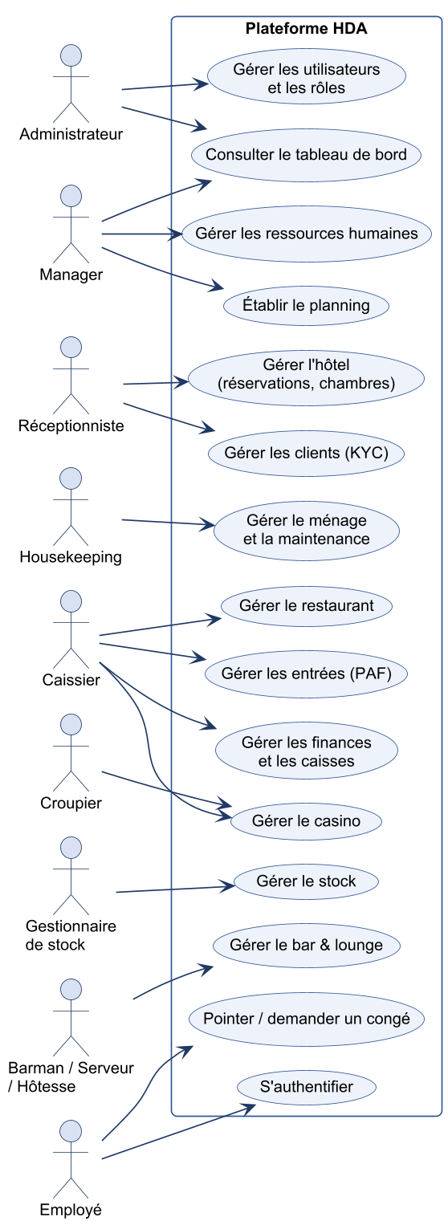
Figure 7 : Diagramme de cas d’utilisation global de la plateforme HDA
On y retrouve la répartition des responsabilités décrite au chapitre 1 : l’administrateur gère les utilisateurs et pilote l’ensemble, les managers supervisent leurs départements, et chaque rôle opérationnel n’accède qu’au module correspondant à son poste. Le caissier, rôle transversal, intervient dans plusieurs modules d’encaissement. Tout employé peut pointer et demander un congé.

2.3.2 Authentification, sécurité et pilotage
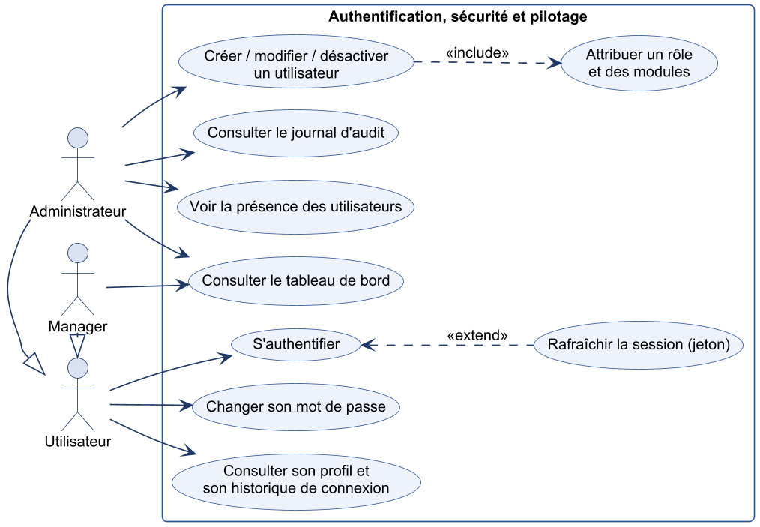
Figure 8 : Cas d’utilisation – Authentification, sécurité et pilotage
L’authentification est le préalable à toute utilisation de la plateforme. Le rafraîchissement du jeton étend l’authentification : lorsque le jeton d’accès arrive à expiration (après 8 heures), un jeton de rafraîchissement valable 7 jours permet de prolonger la session sans ressaisir le mot de passe. La création d’un utilisateur inclut obligatoirement l’attribution d’un rôle et, pour les managers, caissiers et gestionnaires de stock, des modules autorisés. Le journal d’audit et la présence des utilisateurs sont réservés à l’administrateur.

2.3.3 Module Hôtel
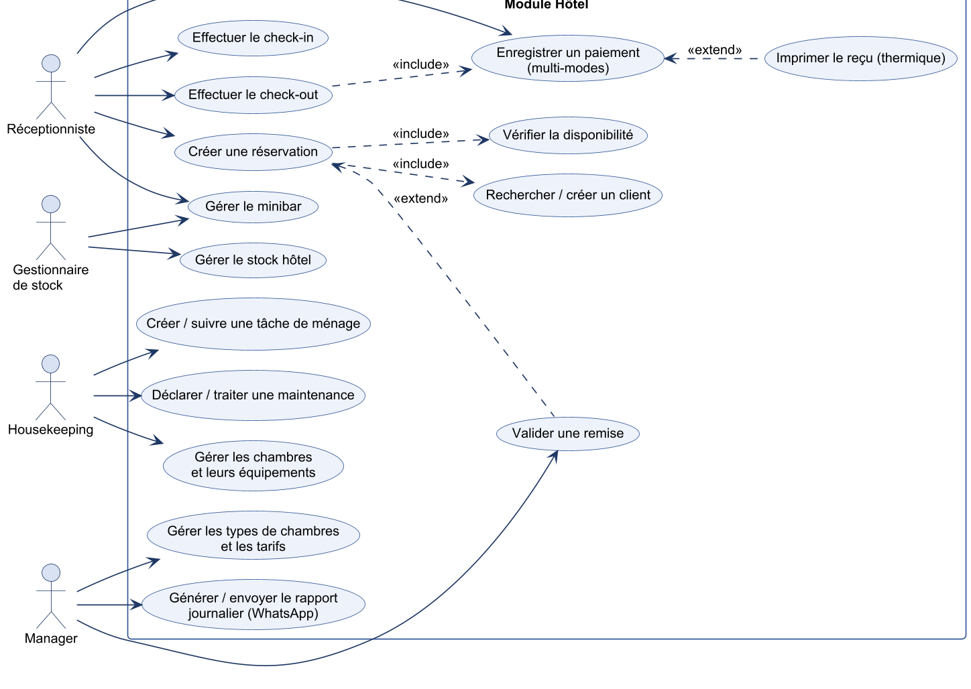
Figure 9 : Cas d’utilisation – Module Hôtel
Le module Hôtel est le plus riche en cas d’utilisation. La création d’une réservation inclut la vérification de la disponibilité des chambres et la recherche (ou la création) du client ; une remise peut l’étendre, mais elle doit être validée par un manager. Le check-out inclut l’enregistrement du paiement du solde, qui peut lui-même être étendu par l’impression d’un reçu sur l’imprimante thermique. Le personnel housekeeping crée et suit les tâches de ménage et déclare les maintenances ; le gestionnaire de stock gère le stock hôtel et le minibar. Le manager génère le rapport journalier, qui peut être envoyé automatiquement par WhatsApp.

2.3.4 Module Restaurant
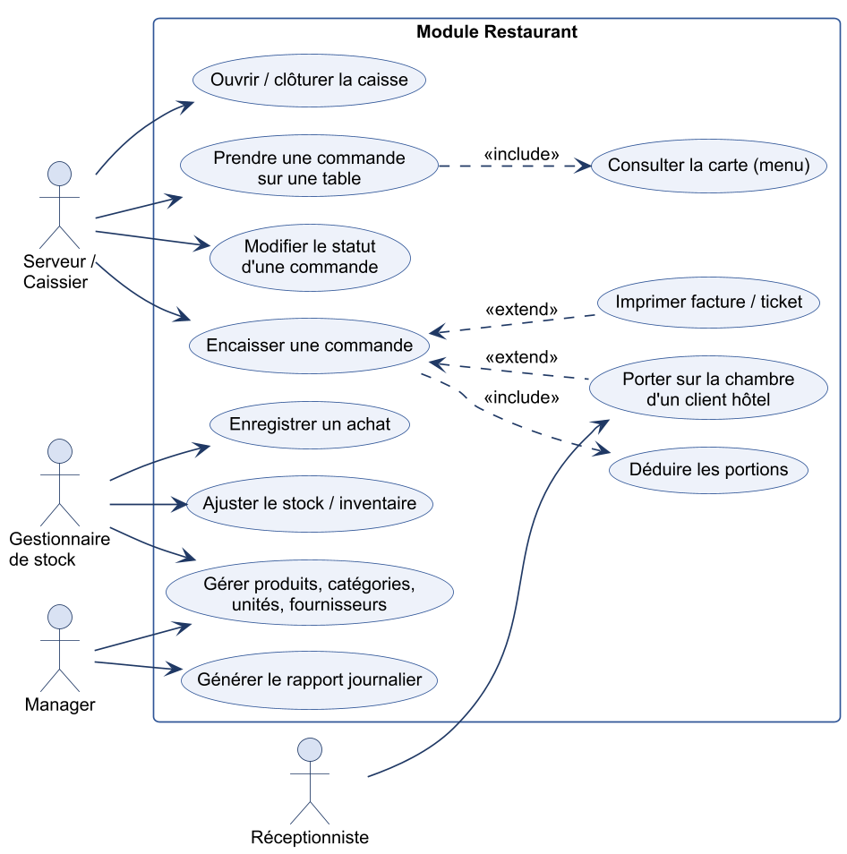
Figure 10 : Cas d’utilisation – Module Restaurant
Le serveur-caissier ouvre la caisse, prend les commandes à partir de la carte (inclusion) et les encaisse. L’encaissement inclut la déduction des portions : chaque plat vendu décrémente les ingrédients de sa recette. L’encaissement peut être étendu par l’impression de la facture ou par le report de la note sur la chambre d’un client de l’hôtel. Le gestionnaire de stock gère le catalogue, les achats auprès des fournisseurs et les ajustements d’inventaire ; le manager consulte le rapport journalier.

2.3.5 Module Bar & Lounge
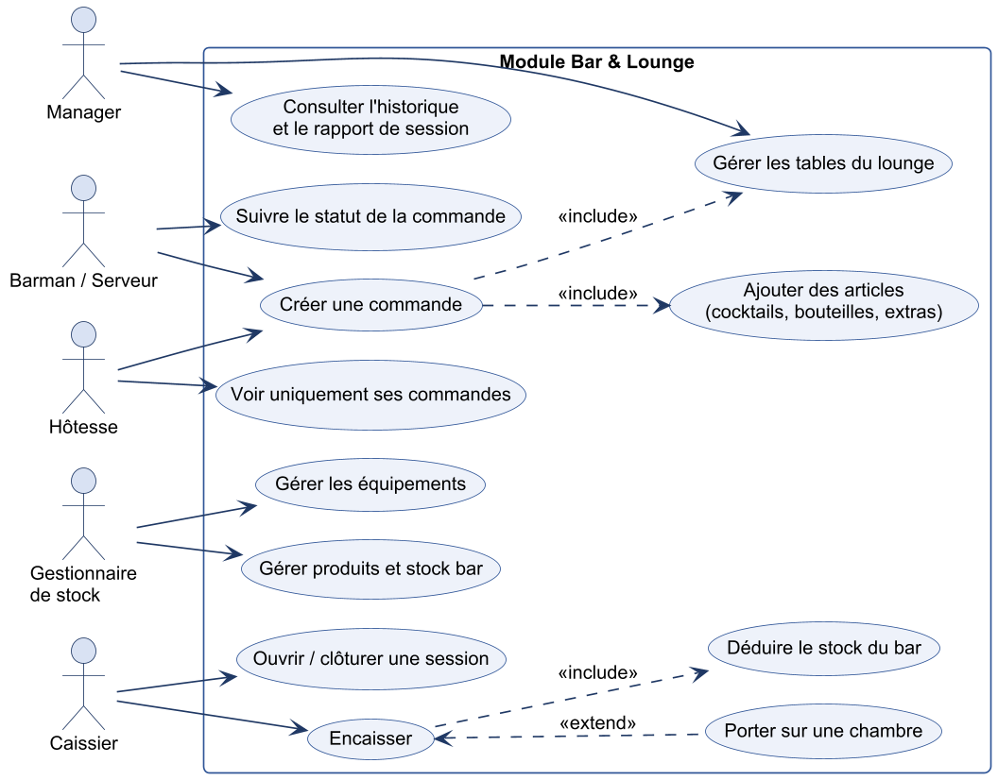
Figure 11 : Cas d’utilisation – Module Bar & Lounge
La création d’une commande inclut le choix d’une table du lounge et l’ajout d’articles (cocktails, bouteilles, bières, extras). L’hôtesse ne voit que les commandes qu’elle a créées, conformément au principe de responsabilité nominative. Le caissier ouvre et clôture la session et encaisse ; l’encaissement inclut la déduction du stock du bar et peut être porté sur une chambre. Le manager consulte l’historique et le rapport de session.

2.3.6 Module Casino
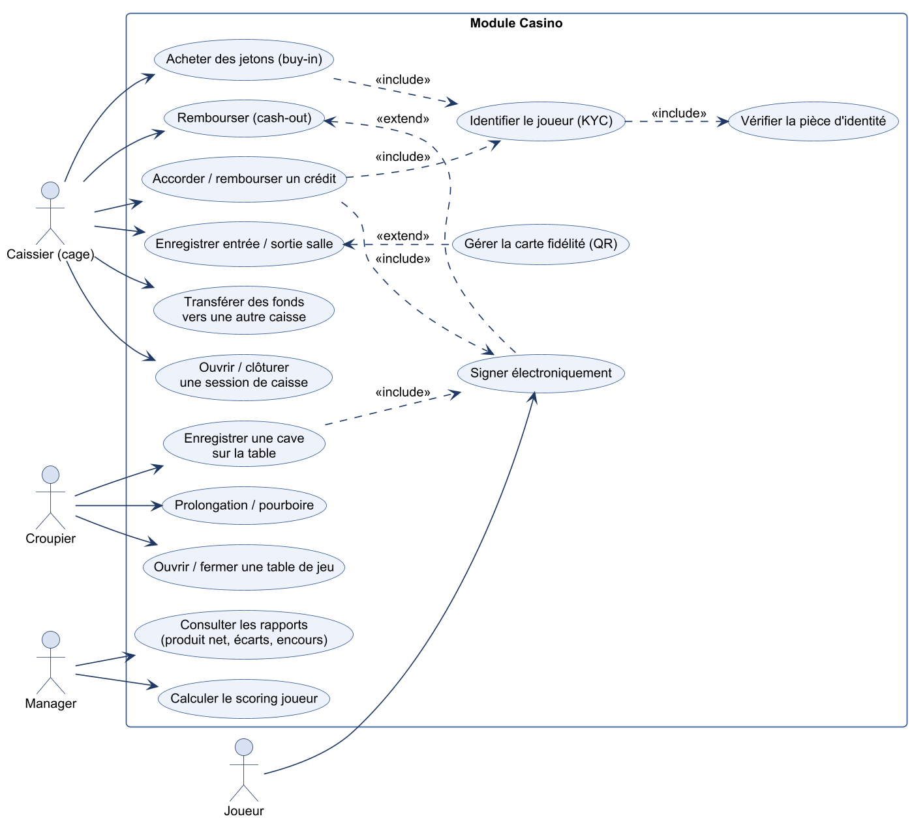
Figure 12 : Cas d’utilisation – Module Casino
Toutes les opérations financières avec un joueur incluent son identification (KYC), elle-même incluant la vérification de sa pièce d’identité. L’octroi d’un crédit et l’enregistrement d’une cave sur une table incluent la signature électronique du joueur, qui intervient ici comme acteur secondaire ; la signature peut également étendre un remboursement (cash-out). Le croupier gère les tables de jeu (ouverture, caves, prolongations, pourboires). Le manager configure et consulte le scoring des joueurs et les rapports réglementaires (produit net, écarts de caisse, encours de crédit).

2.3.7 Modules PAF et Finances
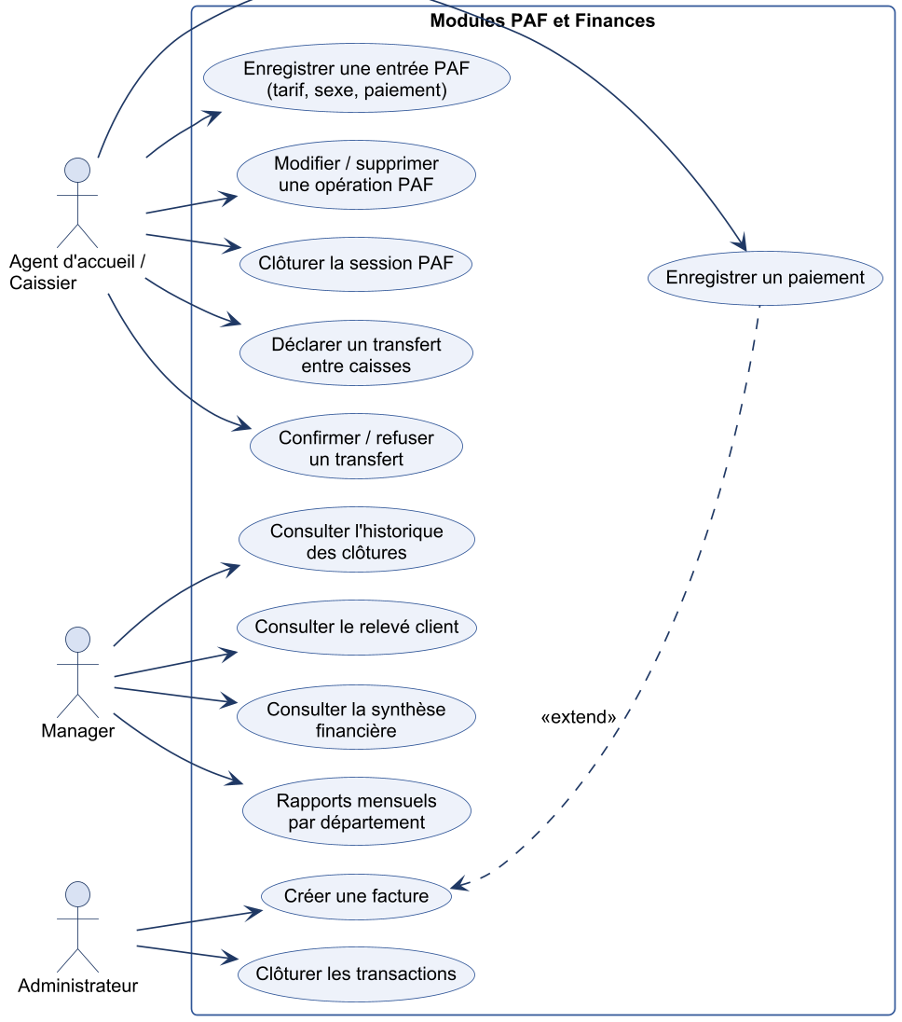
Figure 13 : Cas d’utilisation – Modules PAF et Finances
L’agent d’accueil enregistre chaque entrée PAF en précisant le tarif, le sexe, la quantité et le mode de paiement, puis clôture la session en fin de soirée. Le caissier déclare et confirme les transferts entre caisses. Le manager consulte la synthèse financière, les rapports mensuels par département, l’historique des clôtures PAF et le relevé des clients ; l’administrateur crée les factures et clôture les transactions.

2.3.8 Modules Ressources humaines et Planning
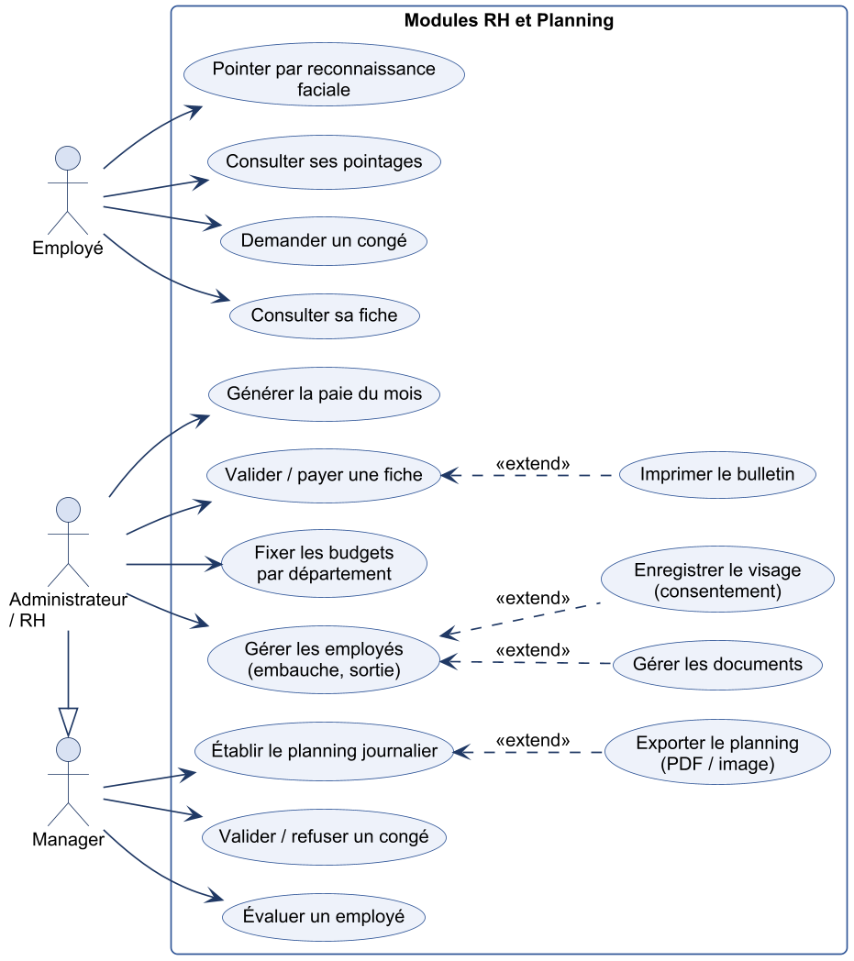
Figure 14 : Cas d’utilisation – Modules RH et Planning
Chaque employé peut consulter sa propre fiche et ses pointages, pointer par reconnaissance faciale et demander un congé. Le manager valide les congés, évalue les employés et établit le planning, qu’il peut exporter en PDF ou en image. L’administrateur / RH, qui hérite des droits du manager, gère les dossiers des employés : l’enregistrement du visage (soumis au consentement de l’employé) et la gestion des documents étendent ce cas d’utilisation. Il génère et valide la paie, et peut imprimer les bulletins.

2.3.9 Modules Clients et Stock
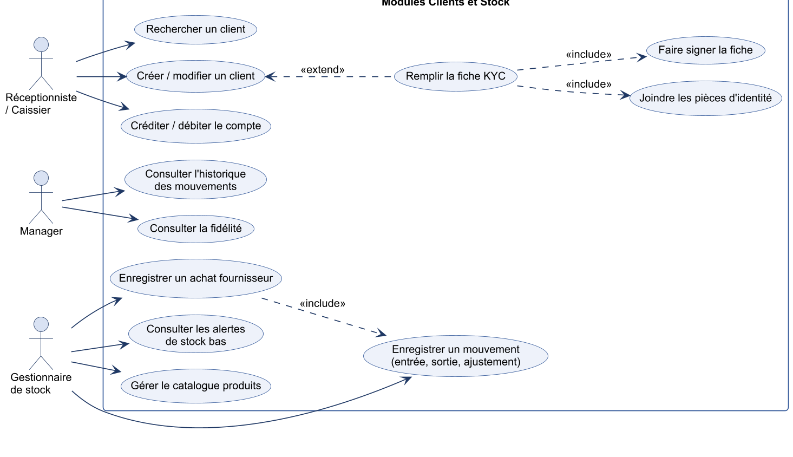
Figure 15 : Cas d’utilisation – Modules Clients et Stock
La création d’un client peut être étendue par le remplissage de la fiche KYC, qui inclut le dépôt des pièces d’identité et la signature du client. Le compte client peut être crédité ou débité. Côté stock, l’enregistrement d’un achat inclut automatiquement un mouvement d’entrée en stock ; le gestionnaire consulte les alertes de stock bas et le manager l’historique des mouvements.

2.4 Description textuelle des principaux cas d’utilisation
Les diagrammes de cas d’utilisation ne montrent pas le déroulement des interactions. Pour les cas d’utilisation les plus importants, nous en donnons une description textuelle structurée : acteurs, objectif, préconditions, scénario nominal (déroulement normal), scénarios alternatifs (erreurs et variantes) et postconditions (état du système après exécution).

2.4.1 Cas « S’authentifier »
Cas d’utilisation | S’authentifier
Acteur(s) | Tout utilisateur (acteur principal)
Objectif | Permettre à un membre du personnel d’accéder aux modules autorisés par son rôle.
Préconditions | L’utilisateur possède un compte actif créé par l’administrateur.
Scénario nominal | 1. L’utilisateur ouvre la page de connexion.  2. Il saisit son adresse e-mail et son mot de passe.  3. Le système vérifie l’existence du compte et compare le mot de passe avec son empreinte chiffrée (bcrypt).  4. Le système génère un jeton d’accès (8 h) et un jeton de rafraîchissement (7 j).  5. Le système enregistre la connexion dans l’historique.  6. Le système affiche le menu filtré selon le rôle et les modules de l’utilisateur.
Scénarios alternatifs | 3a. Compte inexistant, inactif ou mot de passe incorrect : message « Identifiants invalides », retour à l’étape 2.  6a. Jeton expiré en cours d’utilisation : le jeton de rafraîchissement est utilisé ; s’il est lui-même expiré, retour à la page de connexion.
Postconditions | L’utilisateur est authentifié ; toutes ses requêtes ultérieures portent son jeton.
Tableau 14 : Description textuelle du cas « S’authentifier »

2.4.2 Cas « Créer une réservation »
Cas d’utilisation | Créer une réservation
Acteur(s) | Réceptionniste (principal), Manager (validation de remise)
Objectif | Réserver une chambre pour un client sur une période donnée.
Préconditions | Le réceptionniste est authentifié et a accès au module Hôtel.
Scénario nominal | 1. Le réceptionniste saisit les dates d’arrivée et de départ et le type de chambre.  2. Le système affiche les chambres disponibles sur la période.  3. Le réceptionniste sélectionne une chambre et recherche le client.  4. Il saisit les occupants, le tarif et, le cas échéant, l’acompte et ses modes de paiement.  5. Le système enregistre la réservation, les occupants et les paiements dans une transaction unique.  6. Le système passe la chambre au statut RÉSERVÉE et imprime le reçu.
Scénarios alternatifs | 2a. Aucune chambre disponible : le système propose de modifier les dates ou le type.  3a. Client inexistant : le réceptionniste crée la fiche client (cas « Créer un client »).  4a. Remise demandée : la réservation reste en attente de validation par un manager.
Postconditions | La réservation est enregistrée ; l’acompte figure dans les transactions financières du module Hôtel.
Tableau 15 : Description textuelle du cas « Créer une réservation »

2.4.3 Cas « Créer une tâche de ménage »
Cas d’utilisation | Créer / terminer une tâche de ménage
Acteur(s) | Housekeeping (principal), Réceptionniste
Objectif | Planifier et suivre le nettoyage d’une chambre ou d’un espace, et déduire les produits utilisés.
Préconditions | L’utilisateur est authentifié ; la chambre existe.
Scénario nominal | 1. L’utilisateur ouvre le formulaire « Nouvelle tâche de ménage ».  2. Il choisit la chambre, le type de tâche (après occupation, nettoyage approfondi, exceptionnel…), l’agent et la date prévue.  3. Le système enregistre la tâche (statut À FAIRE) et met à jour le statut de la chambre.  4. À la fin du ménage, l’agent passe la tâche à TERMINÉ et indique les produits utilisés.  5. Le système déduit les produits du stock hôtel et horodate la déduction.  6. Le système recalcule le statut de la chambre (LIBRE si plus aucune intervention n’est en cours).
Scénarios alternatifs | 2a. Tâche exceptionnelle : l’agent renseigne les détails du nettoyage exceptionnel.  5a. Stock insuffisant : le système refuse la clôture et affiche le produit en cause.  5b. Produits déjà déduits : toute modification ultérieure de la liste des produits est refusée.
Postconditions | La tâche est tracée ; le stock et le statut de la chambre sont cohérents.
Tableau 16 : Description textuelle du cas « Créer une tâche de ménage »

2.4.4 Cas « Encaisser une commande au bar »
Cas d’utilisation | Encaisser une commande au bar
Acteur(s) | Caissier (principal), Barman / Hôtesse
Objectif | Régler une commande servie et mettre à jour le stock et la caisse.
Préconditions | Une session de caisse du bar est ouverte ; la commande existe et a été servie.
Scénario nominal | 1. Le caissier sélectionne la commande (ou la table).  2. Le système affiche le détail et le montant total.  3. Le caissier choisit le ou les modes de paiement (espèces, TPE, MVola, Orange Money…).  4. Le système enregistre la transaction dans la session ouverte.  5. Le système déduit les quantités vendues du stock du bar et met à jour l’historique produit.  6. Le système passe la commande au statut PAYÉE et imprime le ticket.
Scénarios alternatifs | 3a. Client de l’hôtel : la note est portée sur le compte de sa chambre.  4a. Aucune session ouverte : le système demande d’ouvrir une session.  5a. Stock insuffisant : le système signale le produit concerné.
Postconditions | La vente est enregistrée, le stock et le solde théorique de la session sont à jour.
Tableau 17 : Description textuelle du cas « Encaisser une commande au bar »

2.4.5 Cas « Acheter des jetons (buy-in) »
Cas d’utilisation | Acheter des jetons (buy-in)
Acteur(s) | Caissier de la cage (principal), Joueur (secondaire)
Objectif | Échanger de l’argent contre des jetons de manière tracée et conforme.
Préconditions | Une session de caisse casino est ouverte ; le caissier est authentifié.
Scénario nominal | 1. Le caissier recherche le joueur dans le fichier clients.  2. Le système affiche sa fiche et l’état de son KYC.  3. Le caissier saisit le montant et le moyen de paiement.  4. Le système enregistre l’opération de caisse (BUY_IN) et la transaction de jetons (ACHAT), ainsi que le flux financier global.  5. Le joueur signe électroniquement l’opération.  6. Le caissier remet les jetons ; le système imprime le reçu.
Scénarios alternatifs | 2a. Joueur inconnu ou KYC incomplet : le caissier complète la fiche et la pièce d’identité avant de poursuivre.  2b. Joueur au statut EXCLU ou AUTO_EXCLU : l’opération est refusée.  4a. Session fermée : opération impossible.
Postconditions | L’opération est rattachée à la session ; le solde théorique de la cage est mis à jour.
Tableau 18 : Description textuelle du cas « Acheter des jetons »

2.4.6 Cas « Pointer par reconnaissance faciale »
Cas d’utilisation | Pointer par reconnaissance faciale
Acteur(s) | Employé
Objectif | Enregistrer l’heure d’arrivée ou de départ de manière fiable et non falsifiable.
Préconditions | Le visage de l’employé a été enregistré avec son consentement ; la borne est active.
Scénario nominal | 1. L’employé se présente devant la caméra de la borne.  2. Le navigateur détecte le visage et calcule son descripteur numérique.  3. Le système compare ce descripteur aux visages enregistrés et identifie l’employé.  4. S’il n’a pas encore pointé, le système enregistre l’arrivée avec la photo ; sinon, il enregistre le départ.  5. Le système affiche le nom de l’employé et l’heure de pointage, et journalise l’opération.
Scénarios alternatifs | 3a. Visage non reconnu : message d’échec, aucun enregistrement.  4a. Pointage trop rapproché du précédent : refusé (anti-doublon).  4b. Employé en congé, suspendu ou sorti : pointage refusé.  4c. Arrivée et départ déjà enregistrés : message « déjà pointé ».
Postconditions | La présence du jour est à jour et pourra être utilisée pour la paie.
Tableau 19 : Description textuelle du cas « Pointer par reconnaissance faciale »

2.4.7 Cas « Clôturer une session de caisse »
Cas d’utilisation | Clôturer une session de caisse
Acteur(s) | Caissier (principal), Manager
Objectif | Arrêter les comptes d’un service et constater les éventuels écarts.
Préconditions | Une session est ouverte au nom du caissier.
Scénario nominal | 1. Le caissier demande la clôture de la session.  2. Le système calcule le solde théorique (fond initial + entrées − sorties).  3. Le caissier compte la caisse et saisit le montant réel.  4. Le système calcule l’écart et clôture la session.  5. Le système génère le rapport de clôture imprimable.
Scénarios alternatifs | 4a. Écart non nul : un commentaire justificatif est demandé.  1a. Transferts entre caisses en attente : le système les signale avant la clôture.
Postconditions | La session est fermée ; ses montants sont figés et consultables dans les rapports.
Tableau 20 : Description textuelle du cas « Clôturer une session de caisse »

2.5 Diagrammes de séquence
Le diagramme de séquence représente les interactions entre objets dans l’ordre chronologique, pour un scénario donné. Les participants sont disposés horizontalement (acteur, interface React, API Express, modèles, base de données) et le temps s’écoule de haut en bas. Les fragments combinés alt (alternative), opt (option) et loop (boucle) expriment respectivement les conditions, les étapes facultatives et les répétitions. Les messages numérotés facilitent la lecture.

2.5.1 Séquence « S’authentifier »
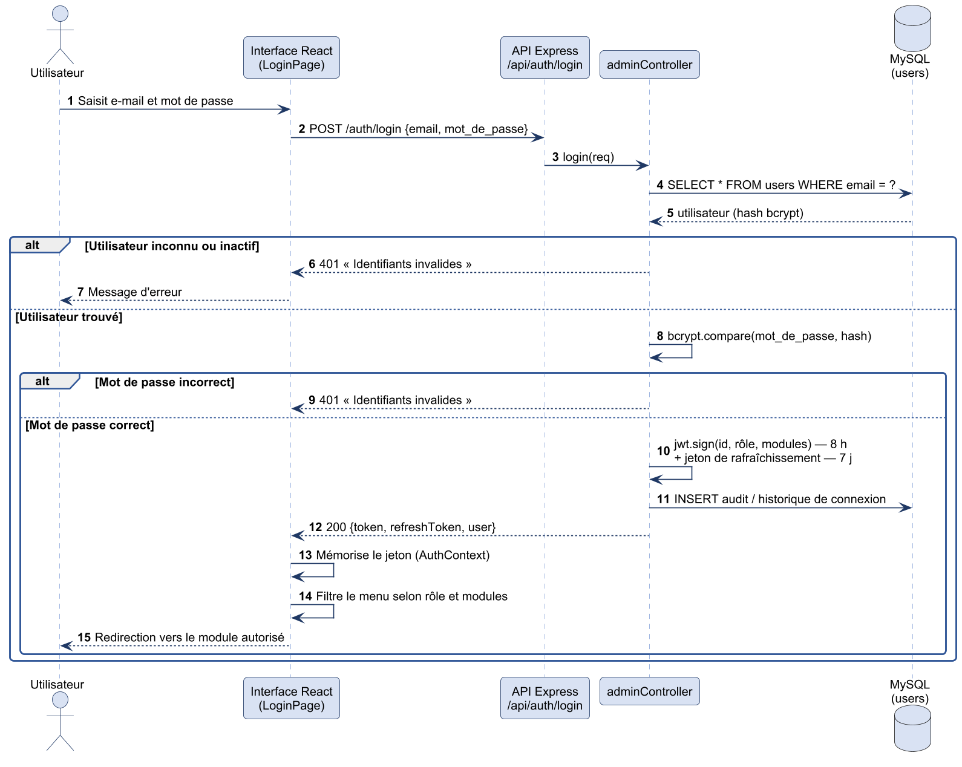
Figure 16 : Diagramme de séquence – S’authentifier
Ce diagramme montre que le mot de passe n’est jamais comparé en clair : le contrôleur compare la saisie avec l’empreinte bcrypt stockée. En cas de succès, deux jetons JWT sont produits et l’interface mémorise le jeton dans son contexte d’authentification, puis construit le menu en fonction du rôle et des modules de l’utilisateur. Les messages d’erreur sont volontairement identiques pour un compte inexistant et un mot de passe faux, afin de ne pas révéler l’existence d’un compte.

2.5.2 Séquence « Créer une réservation et effectuer le check-in »
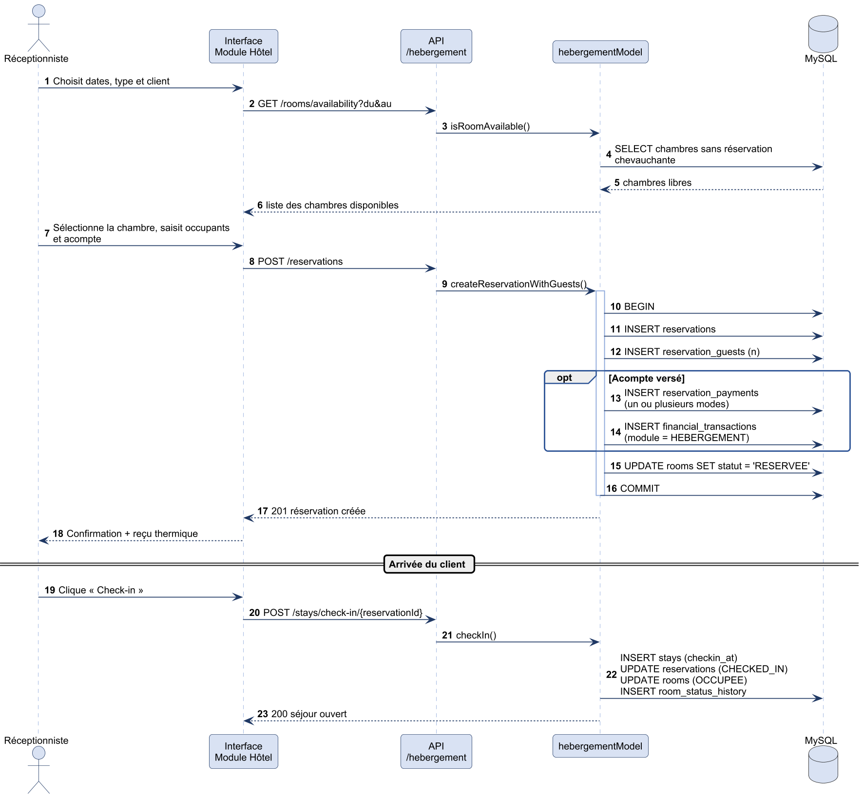
Figure 17 : Diagramme de séquence – Réservation et check-in
La création de la réservation est encadrée par une transaction (BEGIN … COMMIT) : la réservation, ses occupants, ses éventuels paiements et la transaction financière associée sont enregistrés ensemble, ou pas du tout. Au check-in, un séjour est ouvert, la réservation passe au statut CHECKED_IN, la chambre devient OCCUPÉE et ce changement est historisé.

2.5.3 Séquence « Créer et terminer une tâche de ménage »
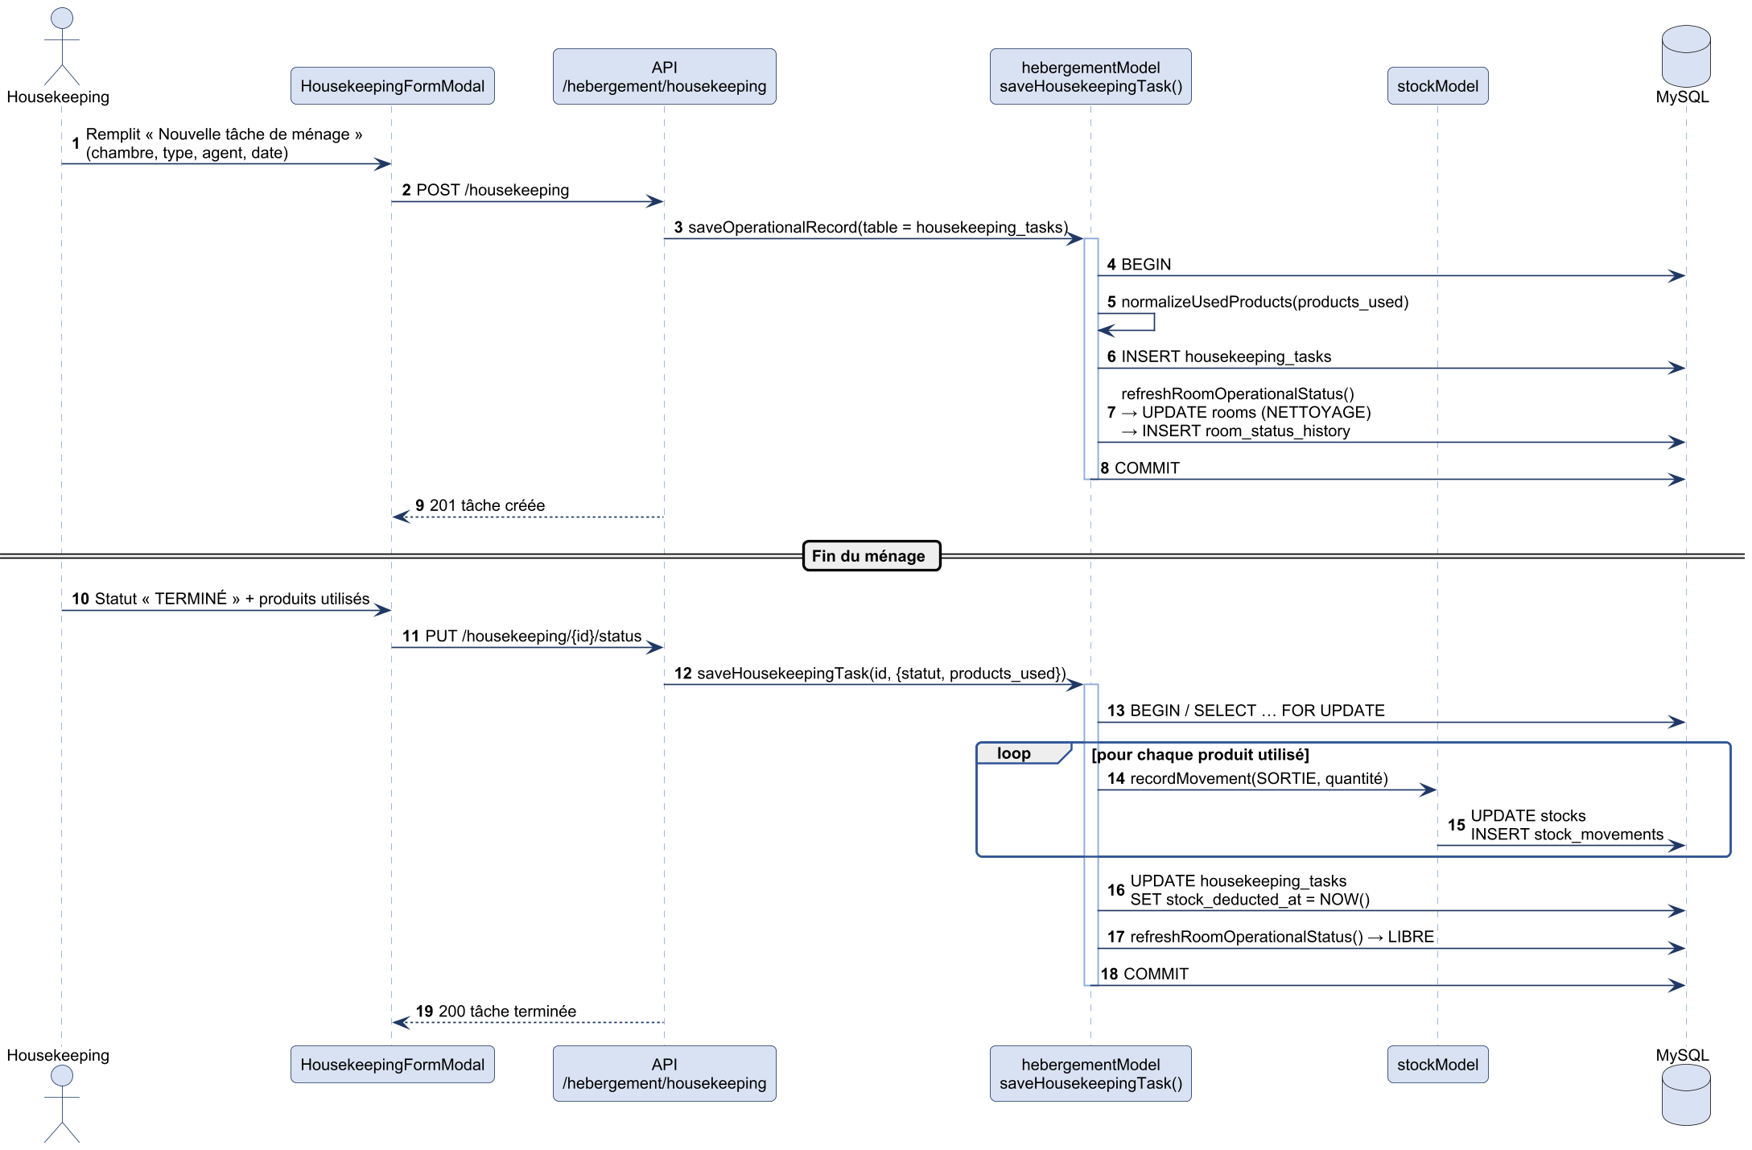
Figure 18 : Diagramme de séquence – Tâche de ménage
Ce diagramme détaille le fonctionnement de la fonction saveHousekeepingTask(). À la création, la tâche est insérée dans la table housekeeping_tasks et le statut de la chambre est recalculé. À la fin du ménage, une boucle enregistre une sortie de stock pour chaque produit utilisé, puis la date de déduction est enregistrée afin d’empêcher une double déduction. Le statut de la chambre est recalculé en fonction des interventions encore en cours (séjour, maintenance, ménage).

2.5.4 Séquence « Commander et encaisser au bar »
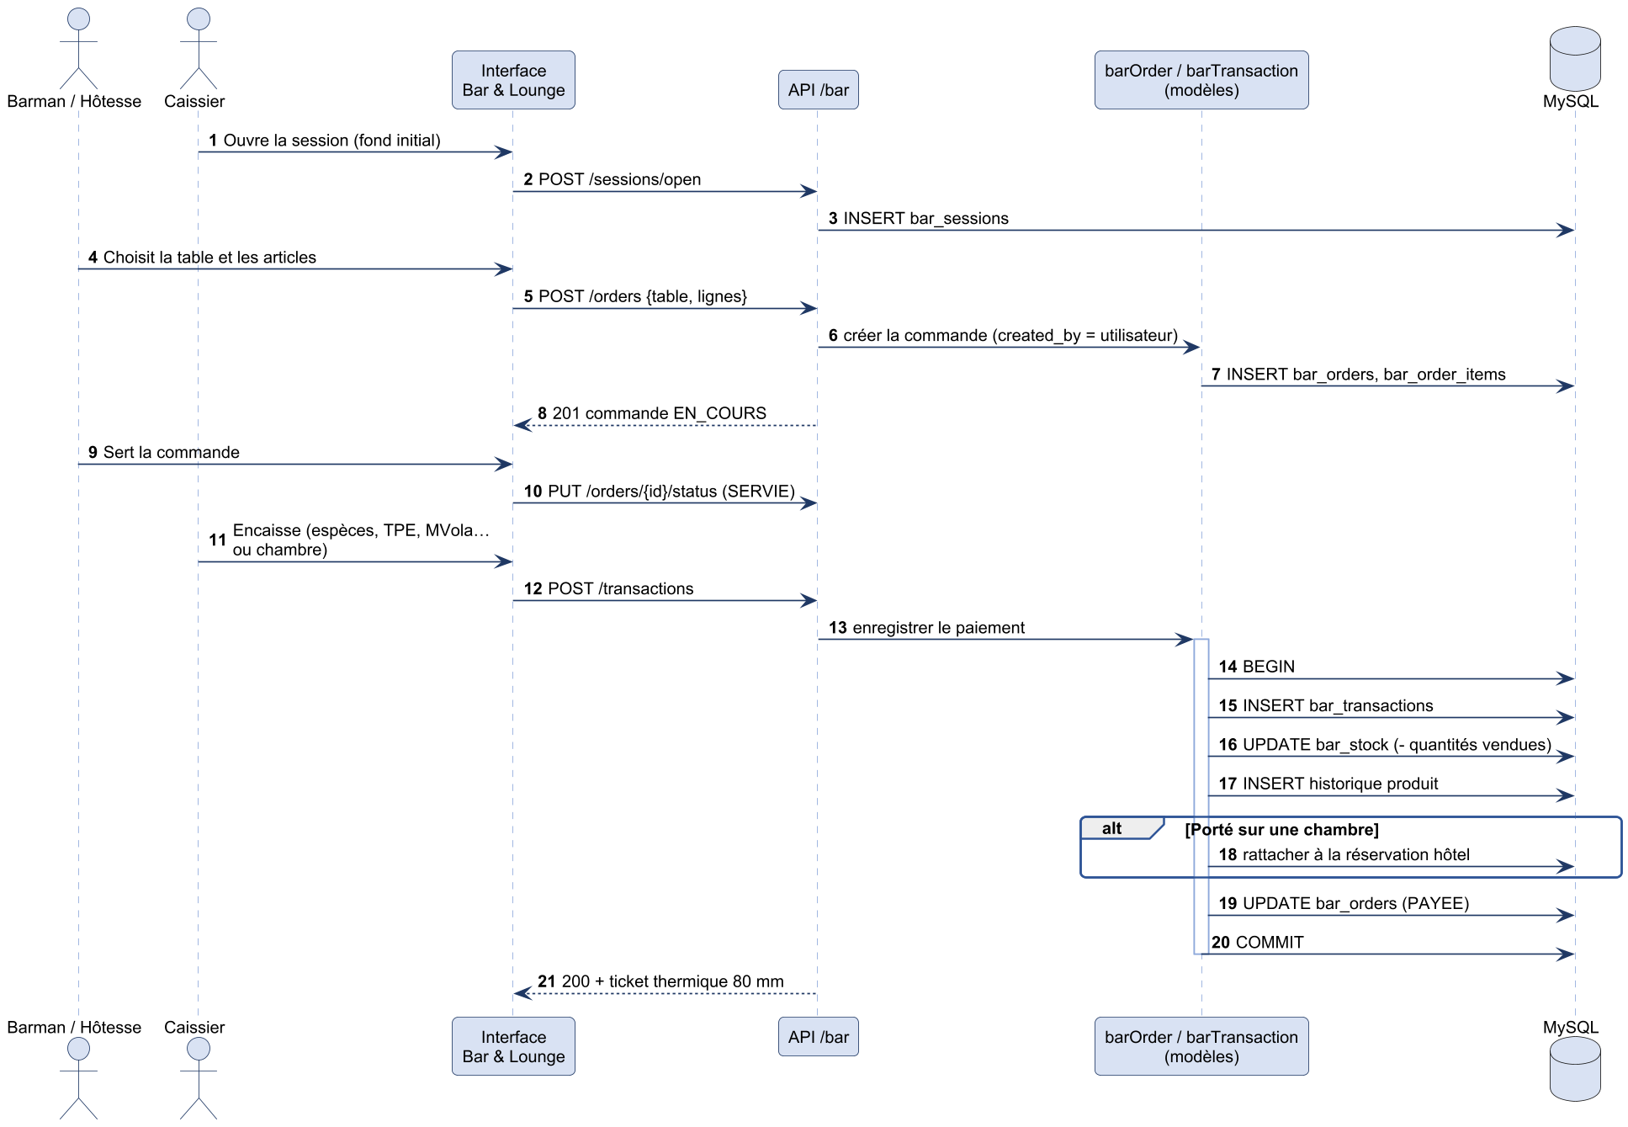
Figure 19 : Diagramme de séquence – Commande et encaissement au bar
La commande est créée au nom de l’utilisateur connecté (barman ou hôtesse), ce qui permet de filtrer ses commandes et de suivre ses performances. L’encaissement est une opération atomique qui enregistre la transaction, décrémente le stock du bar, alimente l’historique produit et, si nécessaire, rattache la consommation à une réservation de l’hôtel.

2.5.5 Séquence « Acheter des jetons au casino »
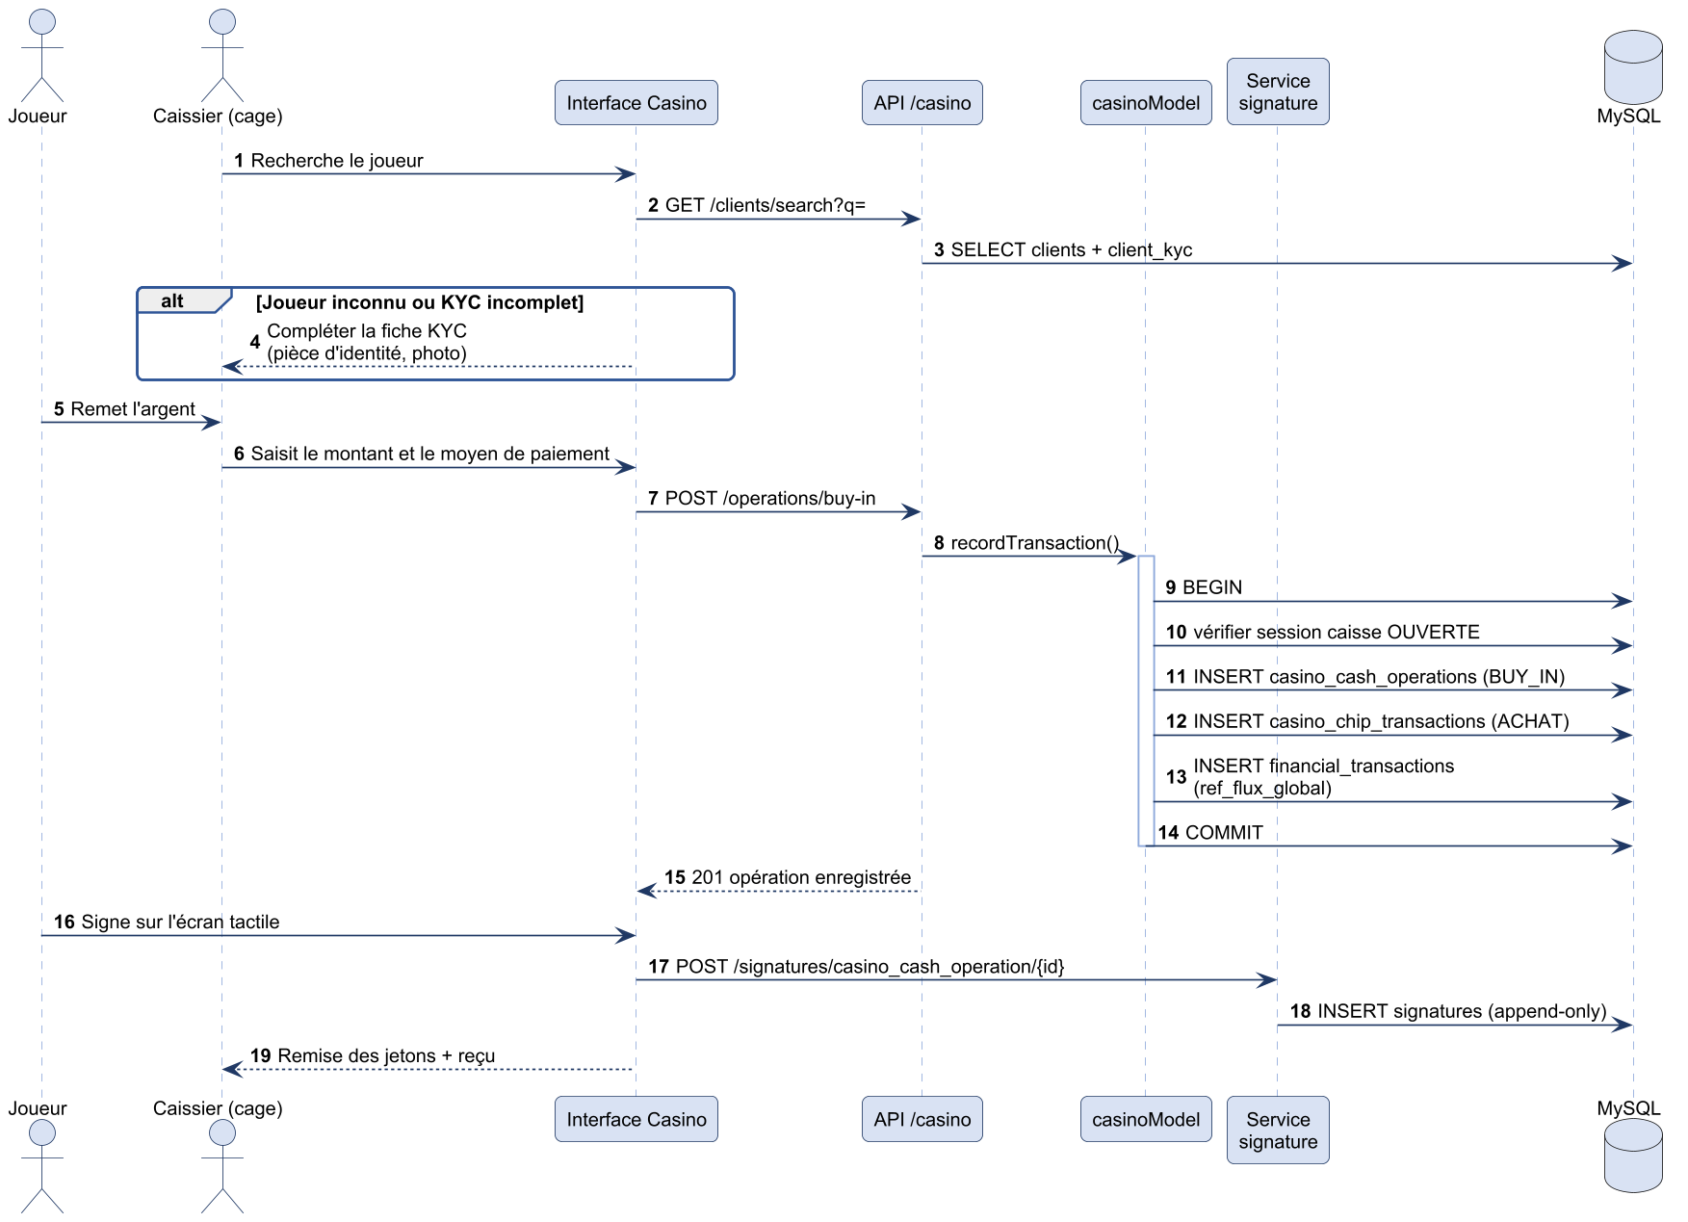
Figure 20 : Diagramme de séquence – Achat de jetons (buy-in)
Avant toute opération, le joueur est identifié et son KYC vérifié. L’achat génère simultanément une opération de caisse (BUY_IN), une transaction de jetons (ACHAT) et une transaction financière, reliées entre elles par une référence de flux global commune, ce qui permet de retrouver tous les enregistrements liés à une même opération. La signature électronique est ensuite ajoutée en mode « ajout seul ».

2.5.6 Séquence « Transférer des fonds entre caisses »
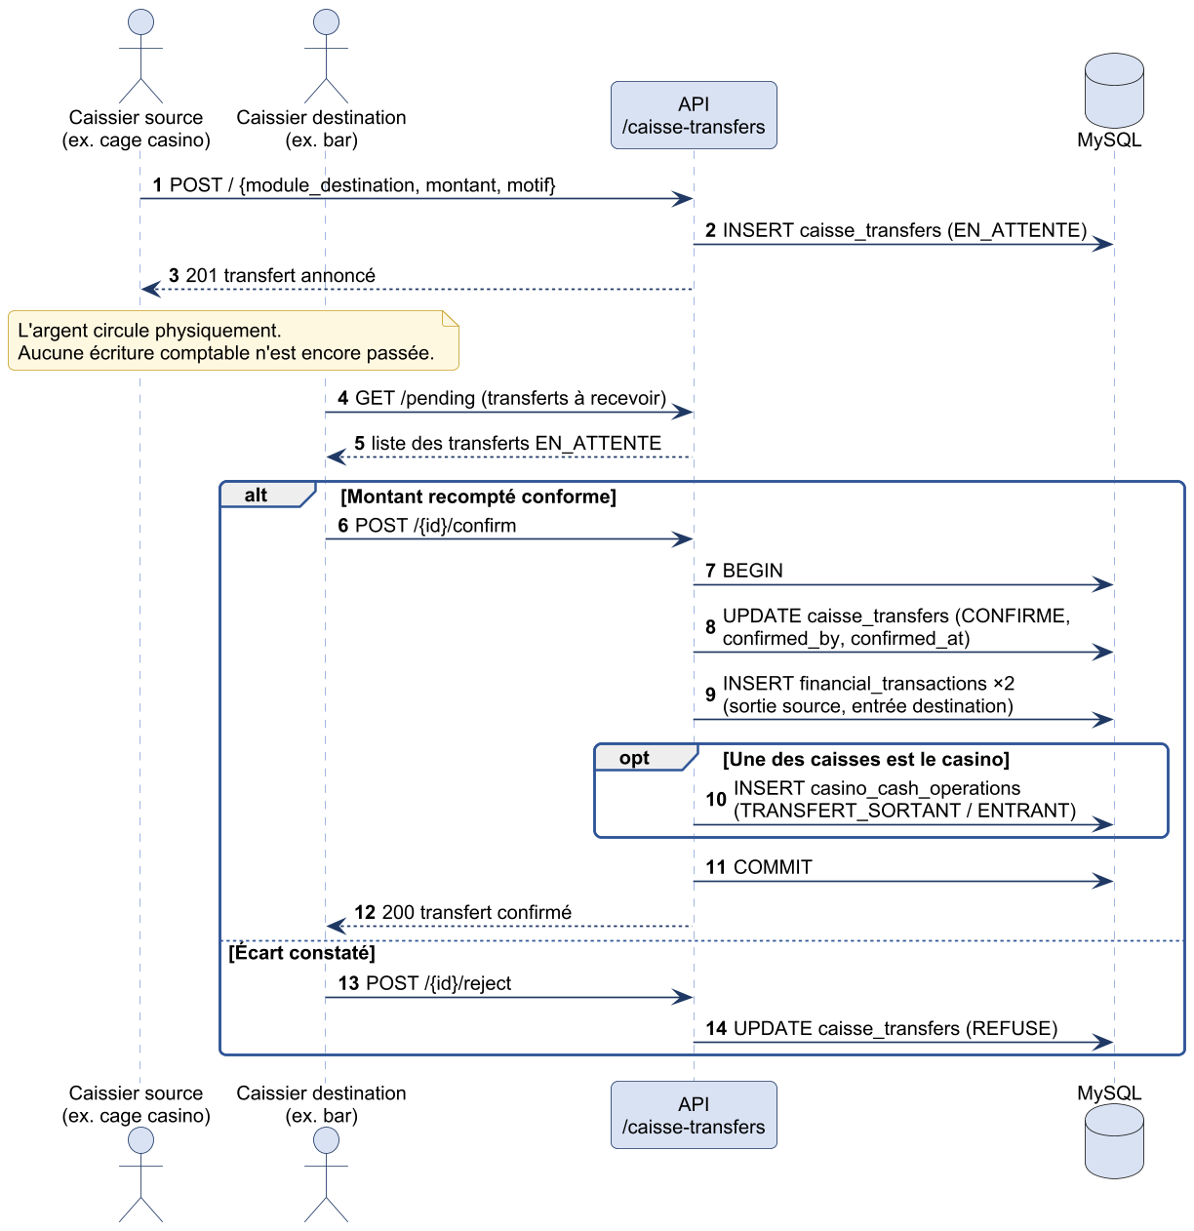
Figure 21 : Diagramme de séquence – Transfert de fonds entre caisses
Le transfert se déroule en deux temps. La déclaration crée un transfert EN_ATTENTE sans aucune écriture comptable. Ce n’est qu’au moment où la caisse destinataire confirme avoir recompté la somme que les écritures sont générées dans les deux caisses (et, côté casino, dans les opérations de la cage). En cas d’écart, le transfert est refusé. Ce mécanisme garantit que les soldes théoriques restent justes.

2.5.7 Séquence « Pointer par reconnaissance faciale »
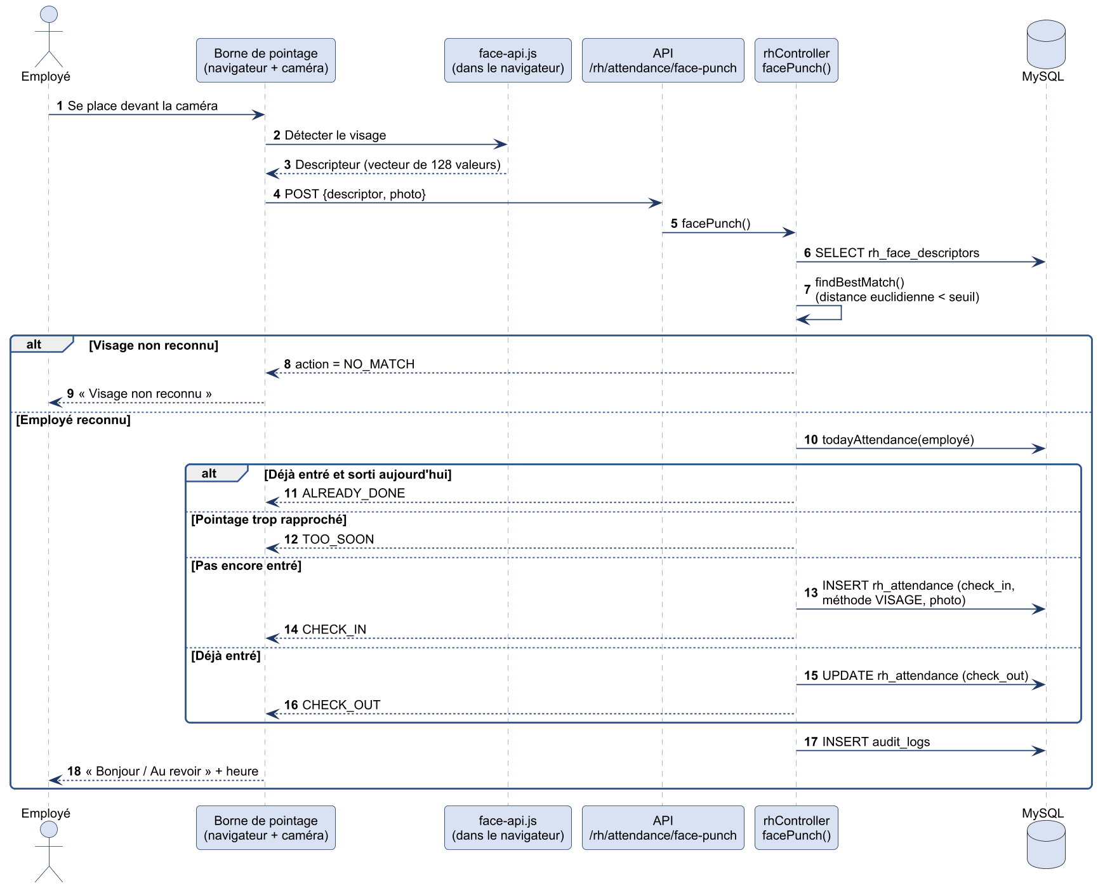
Figure 22 : Diagramme de séquence – Pointage par reconnaissance faciale
La détection du visage et le calcul du descripteur (un vecteur de 128 nombres) sont réalisés dans le navigateur grâce à la bibliothèque face-api.js ; seule cette signature numérique et une photo sont envoyées au serveur. Le serveur recherche le visage enregistré le plus proche (distance euclidienne inférieure à un seuil) puis décide, selon l’état du jour, d’enregistrer une arrivée, un départ, ou de refuser le pointage.

2.5.8 Séquence « Enregistrer les entrées et clôturer le PAF »
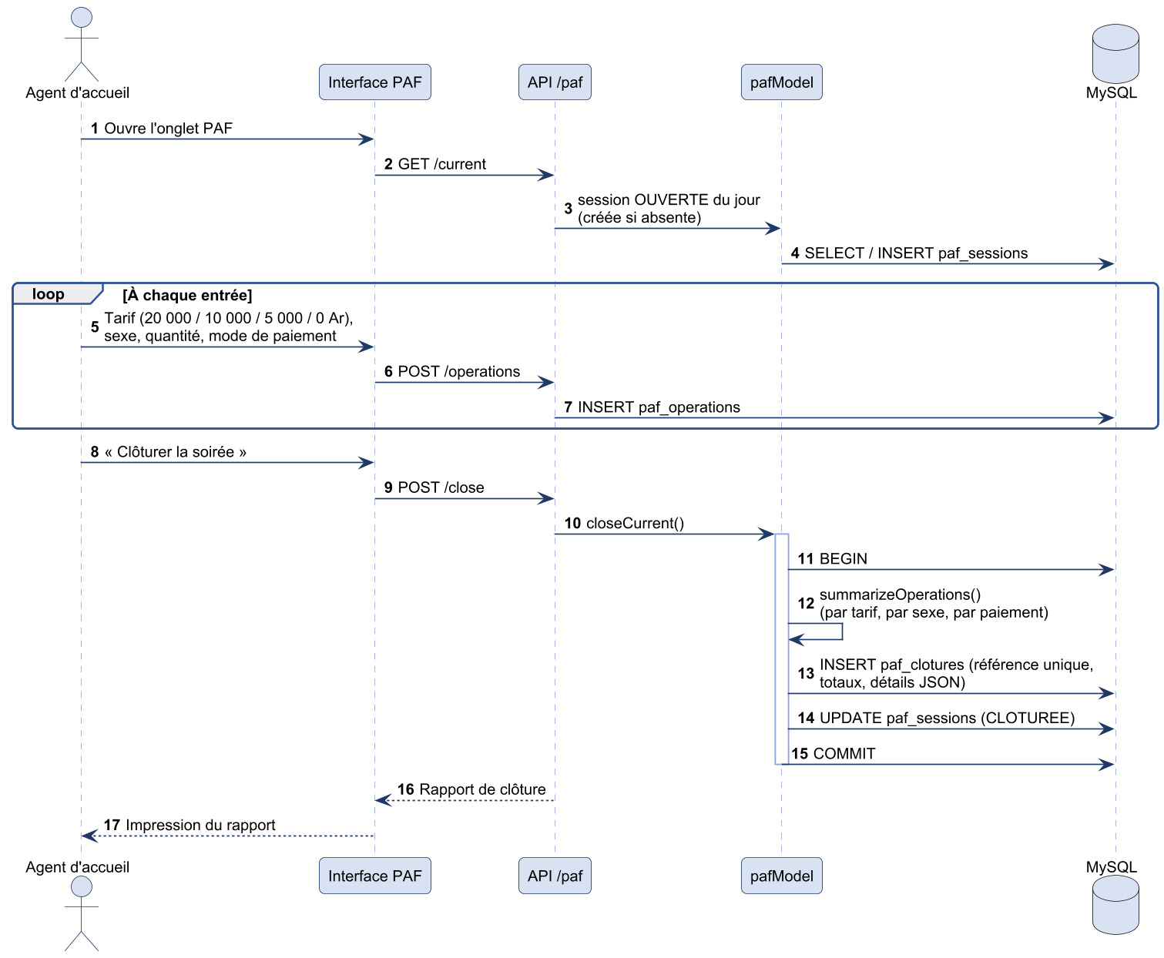
Figure 23 : Diagramme de séquence – Entrées et clôture PAF
La session du jour est créée automatiquement si elle n’existe pas. Chaque entrée est enregistrée comme une opération. À la clôture, le système calcule les synthèses par tarif, par sexe et par mode de paiement, puis enregistre une clôture dotée d’une référence unique et ferme la session dans une même transaction.

2.6 Diagrammes d’activités
Le diagramme d’activités décrit l’enchaînement des actions d’un processus métier, avec ses décisions (losanges), ses boucles et, le cas échéant, la répartition des responsabilités entre acteurs au moyen de couloirs (partitions). Il est particulièrement adapté à la description des processus de l’hôtel, qui font intervenir plusieurs personnes.

2.6.1 Processus de réservation et de séjour
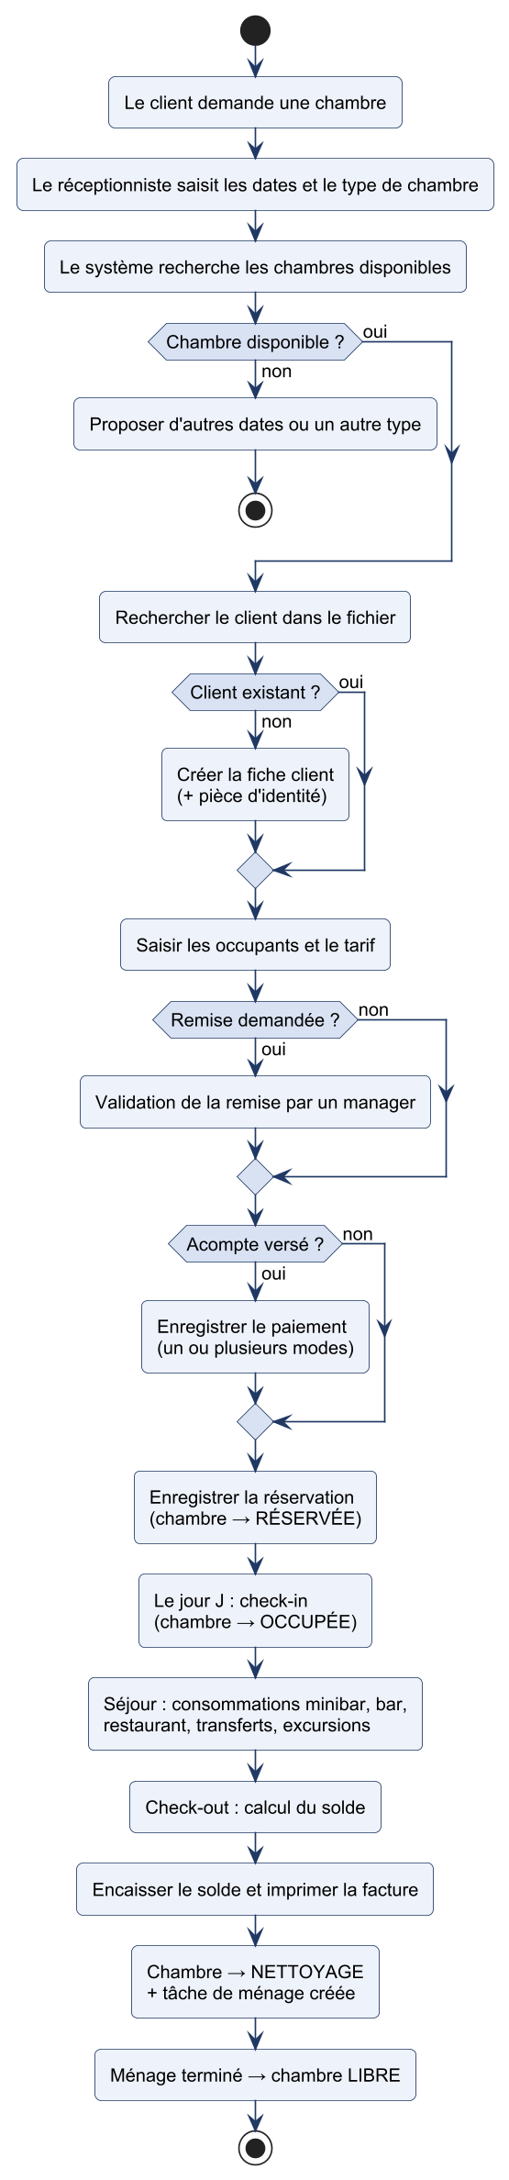
Figure 24 : Diagramme d’activités – Réservation et séjour d’un client
Ce diagramme couvre le cycle complet d’un séjour, de la demande du client jusqu’à la remise en service de la chambre après le ménage. Il met en évidence les points de décision (disponibilité, client existant, remise, acompte) et l’enchaînement automatique des statuts de la chambre.

2.6.2 Processus d’ouverture et de clôture d’une session de caisse
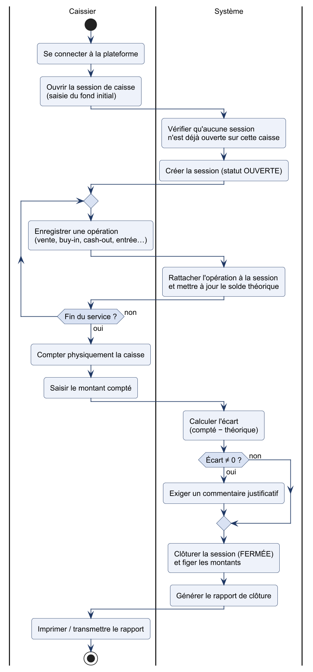
Figure 25 : Diagramme d’activités – Session de caisse
Ce processus est commun au restaurant, au bar, au casino et au PAF. Les couloirs séparent les actions du caissier de celles du système. Le système empêche l’ouverture de deux sessions simultanées sur une même caisse, met à jour le solde théorique à chaque opération et exige une justification en cas d’écart à la clôture.

2.6.3 Processus de demande de congé
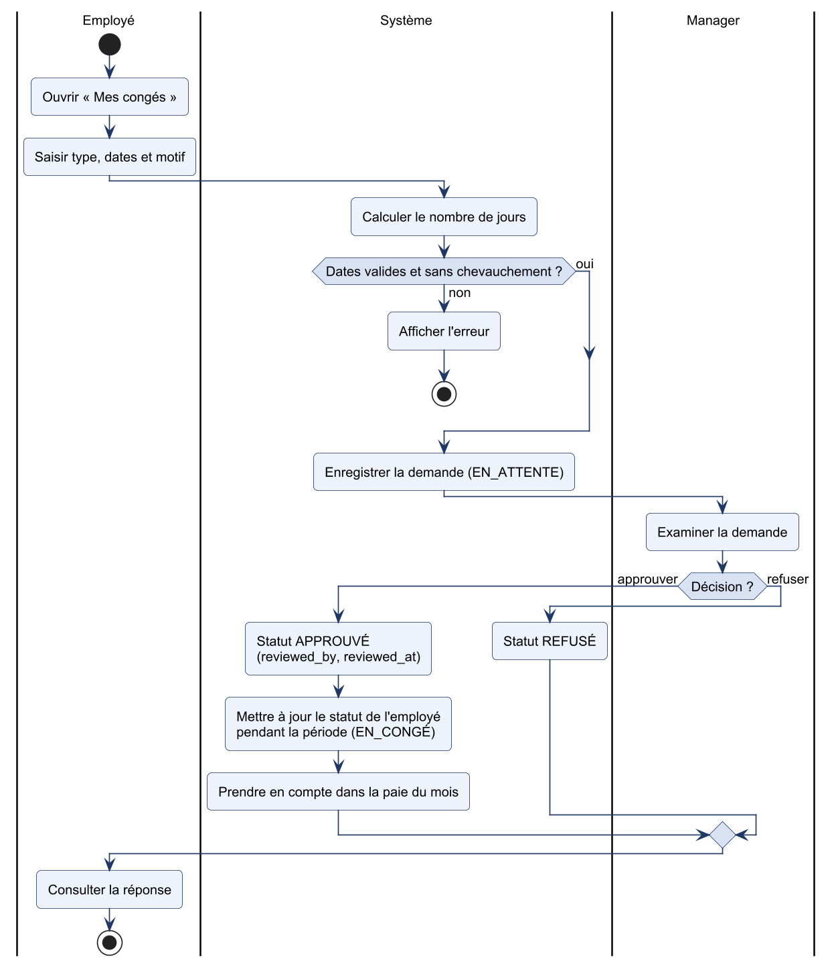
Figure 26 : Diagramme d’activités – Demande de congé
La demande de congé circule entre l’employé, le système et le manager. Une fois approuvée, elle met automatiquement à jour le statut de l’employé pendant la période concernée, ce qui bloque son pointage et est pris en compte lors de la génération de la paie.

2.6.4 Processus de gestion d’une table de jeu
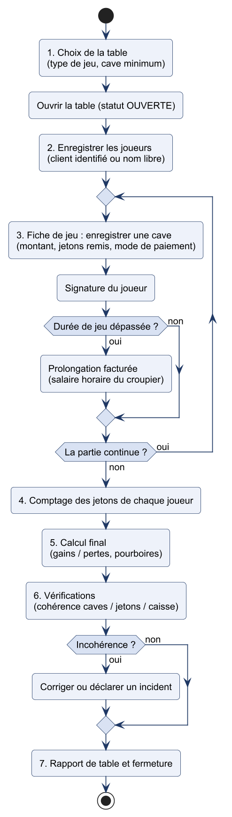
Figure 27 : Diagramme d’activités – Gestion d’une table de jeu
Ce diagramme reprend les sept étapes guidées par l’interface du module Casino : choix de la table, joueurs, fiche de jeu, comptage des jetons, calcul final, vérifications et rapport. La boucle centrale représente les caves successives des joueurs et les éventuelles prolongations facturées au temps de jeu.

2.7 Diagrammes de classes
Le diagramme de classes est le diagramme central de la vue statique. Il représente les classes (entités du domaine) avec leurs attributs, ainsi que les associations qui les relient et leurs multiplicités (1, 0..1, 0..*, 1..*). La composition (losange plein) exprime qu’un objet n’existe pas sans son conteneur (par exemple, les occupants n’existent que dans une réservation). Compte tenu de la taille du système (plus de soixante tables), nous présentons un diagramme global des classes pivots, puis un diagramme par domaine.

2.7.1 Diagramme de classes global
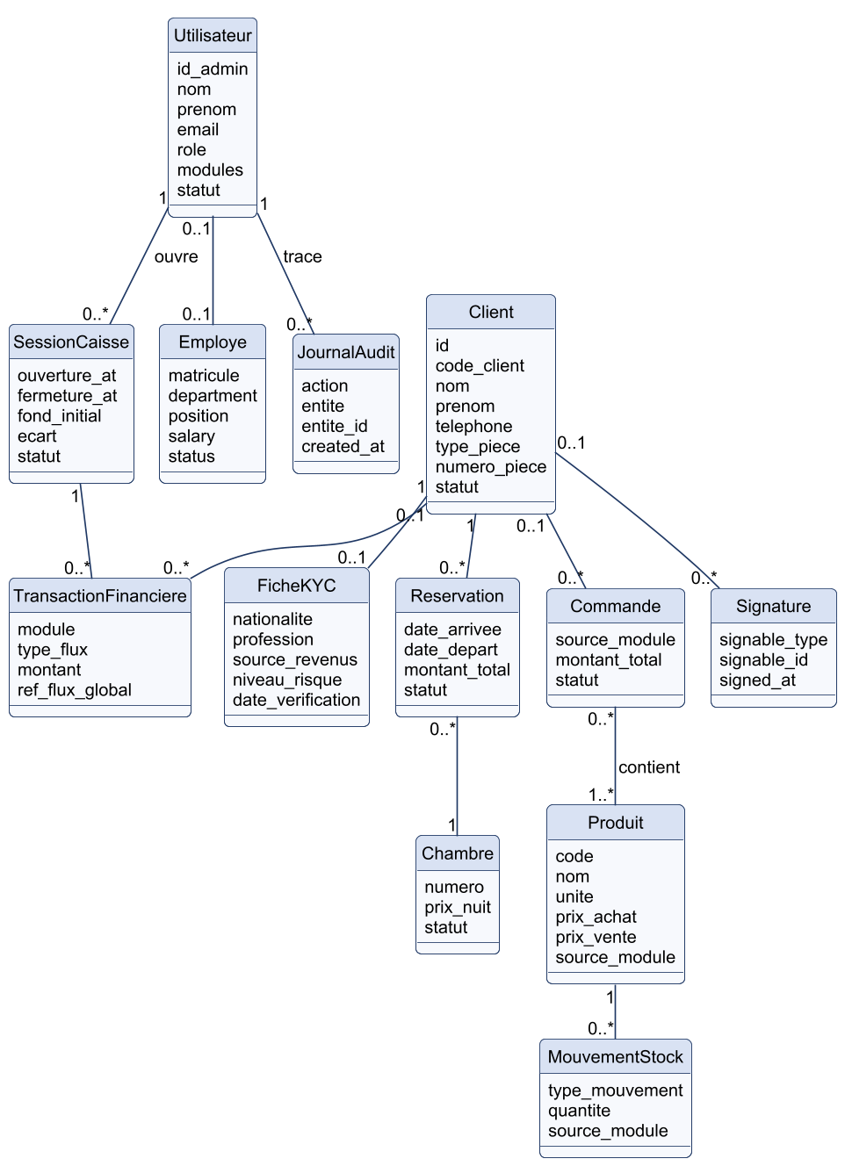
Figure 28 : Diagramme de classes global (classes pivots)
Ce diagramme met en évidence les classes pivots du système : Client, partagé par tous les modules métiers ; Utilisateur, qui ouvre les sessions de caisse et dont chaque action est tracée dans le JournalAudit ; Produit et MouvementStock, qui relient les ventes aux stocks ; SessionCaisse et TransactionFinanciere, qui consolident les flux d’argent. La classe Signature est polymorphe : elle peut se rattacher à n’importe quelle entité signable.

2.7.2 Domaine Hôtel
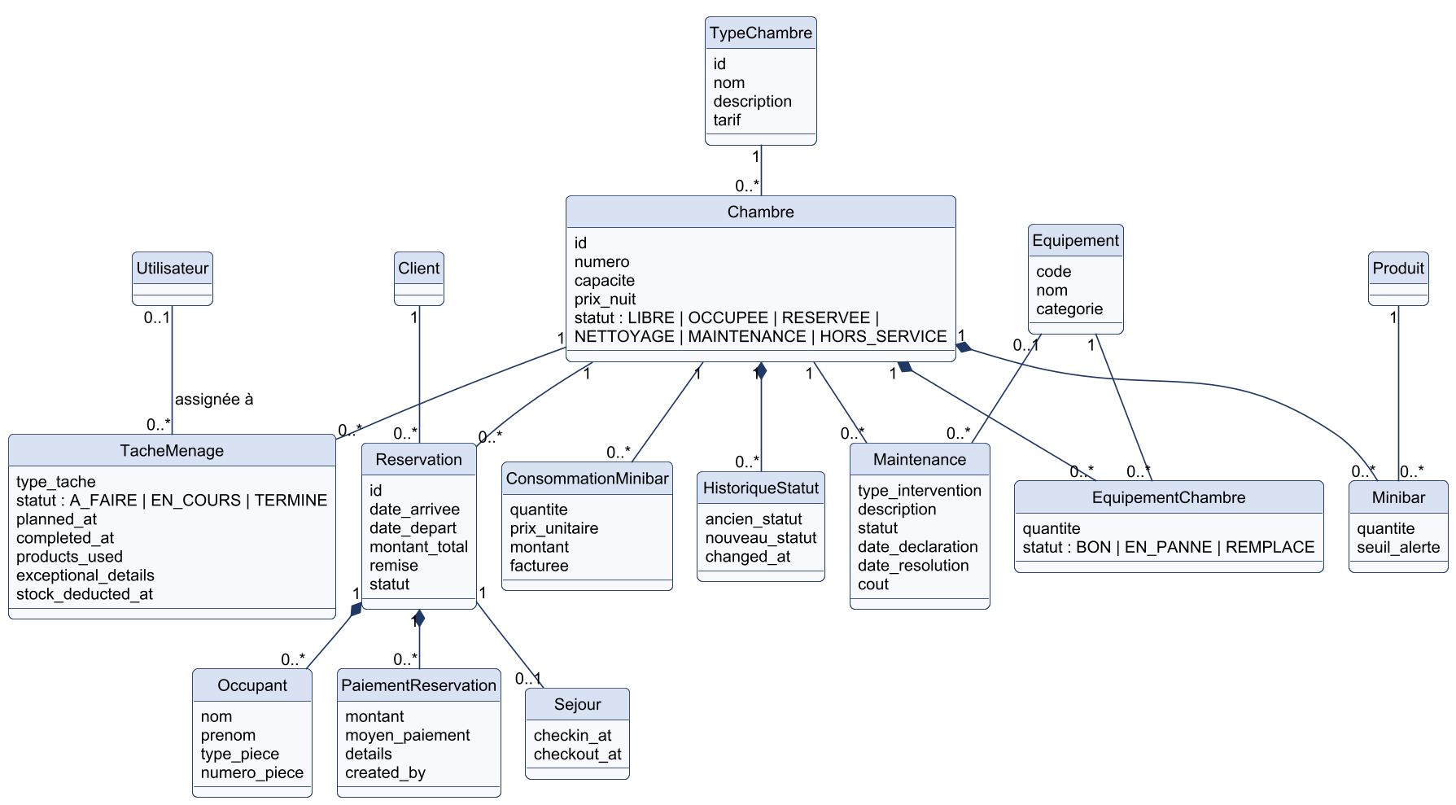
Figure 29 : Diagramme de classes – Domaine Hôtel
La Chambre est au centre du domaine : elle appartient à un TypeChambre, porte des équipements, un minibar, et accumule un historique de statuts. La Réservation relie un client à une chambre ; elle est composée de ses occupants et de ses paiements, et donne lieu à au plus un Séjour. Les tâches de ménage et les maintenances sont rattachées à la chambre et influencent son statut.

2.7.3 Domaines Restaurant, Bar et Stock
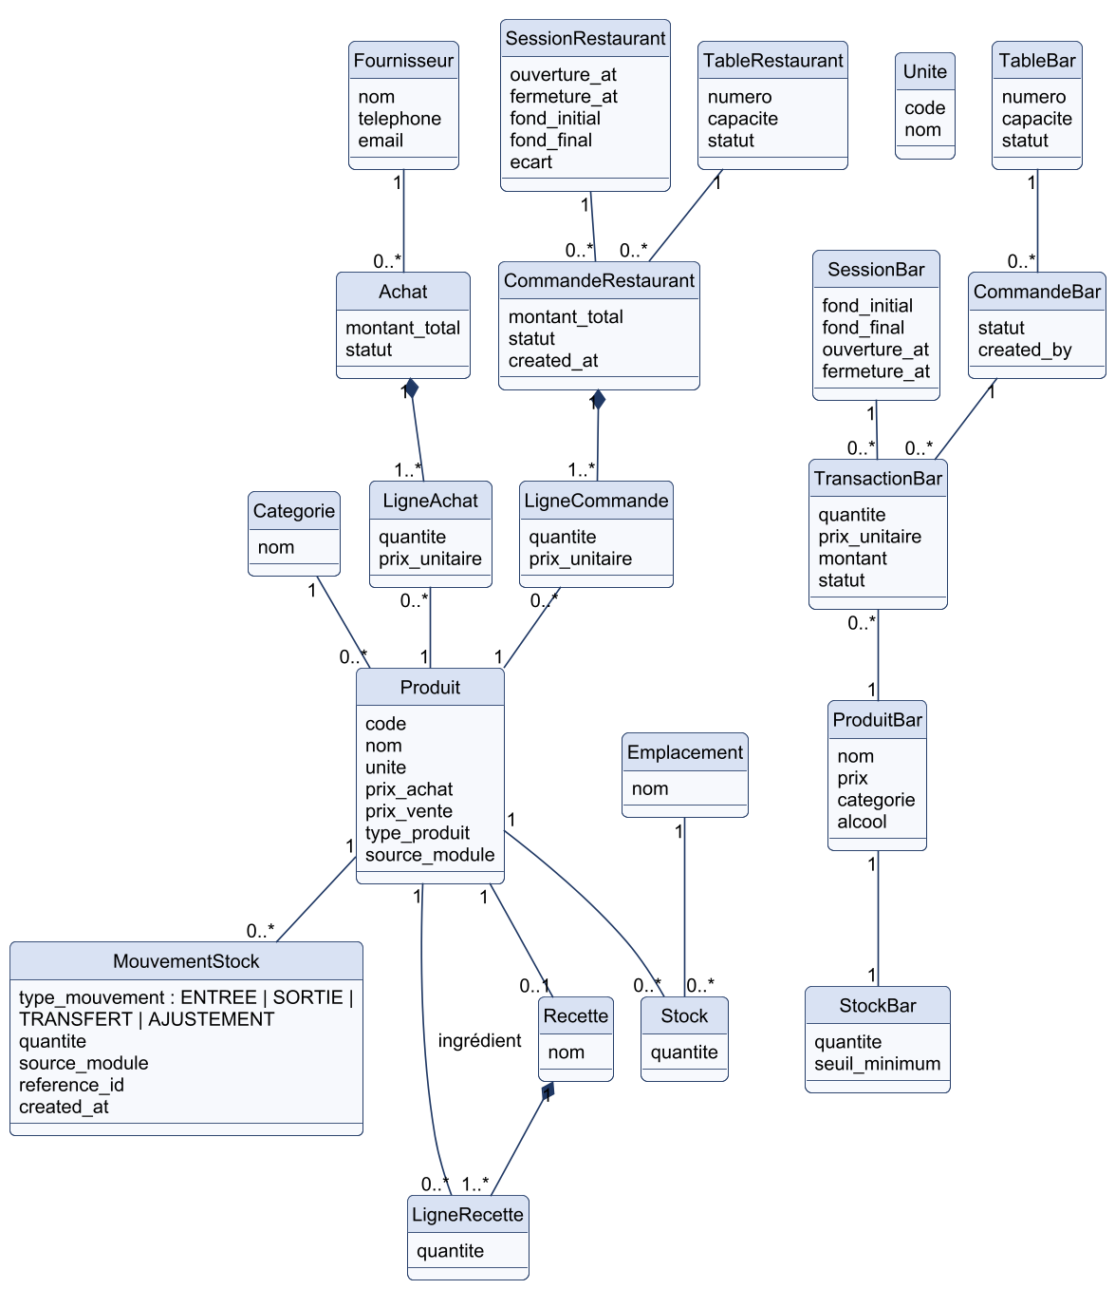
Figure 30 : Diagramme de classes – Restaurant, Bar et Stock
Le Produit appartient à une catégorie et à un module propriétaire. Il peut avoir une Recette composée d’ingrédients (eux-mêmes des produits), ce qui permet la déduction par portion. Le stock est tenu par emplacement, et toute variation est un MouvementStock. Côté restaurant, une commande est liée à une table et à une session ; côté bar, le catalogue et le stock sont propres au bar et les transactions sont rattachées à une session de service.

2.7.4 Domaine Casino
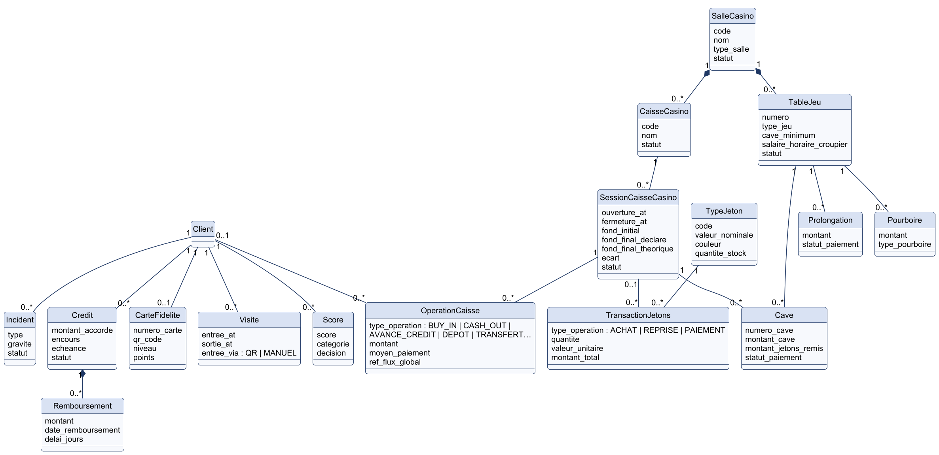
Figure 31 : Diagramme de classes – Domaine Casino
Une SalleCasino contient des caisses et des tables de jeu. Chaque session de caisse regroupe les opérations de caisse et les transactions de jetons, et porte les montants théorique, déclaré et l’écart. Le Client joueur dispose d’une carte de fidélité, de crédits (et de leurs remboursements), de visites, de scores et d’incidents. Les tables de jeu enregistrent les caves, les prolongations et les pourboires.

2.7.5 Domaines RH, PAF et Finances
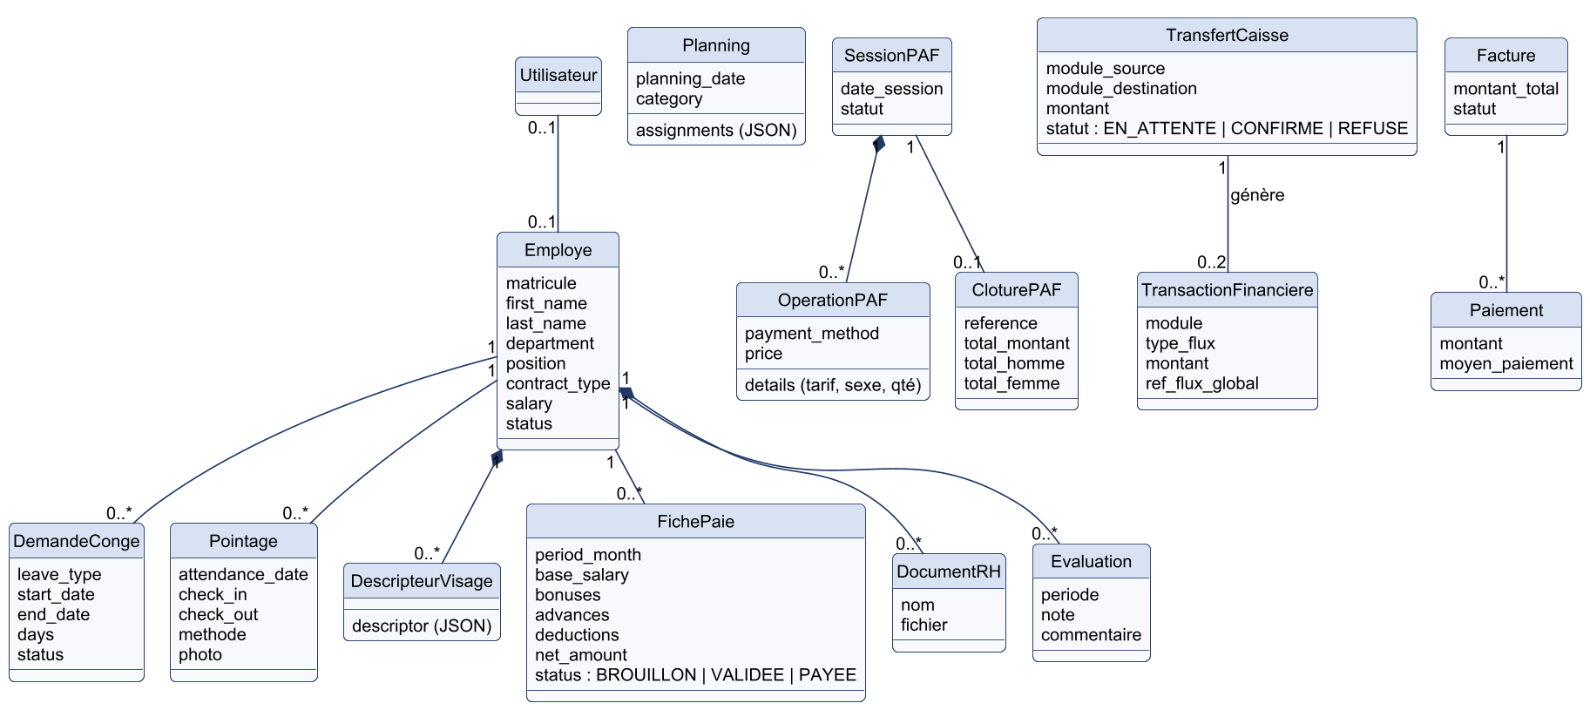
Figure 32 : Diagramme de classes – RH, PAF et Finances
L’Employé peut être lié à un compte utilisateur. Il possède des demandes de congé, des pointages, des descripteurs de visage, des fiches de paie, des documents et des évaluations. Le PAF est modélisé par une session composée d’opérations et clôturée par un enregistrement figé. Enfin, un transfert entre caisses confirmé génère deux transactions financières.

2.7.6 Principales règles de gestion
Les diagrammes de classes s’accompagnent de règles de gestion que le système fait respecter :
- RG1 – Un client n’est jamais supprimé physiquement ; il est désactivé (suppression logique).
- RG2 – Une chambre ne peut faire l’objet de deux réservations dont les périodes se chevauchent.
- RG3 – Le statut d’une chambre est recalculé automatiquement : OCCUPÉE s’il y a un séjour en cours, sinon RÉSERVÉE, sinon MAINTENANCE, sinon NETTOYAGE, sinon LIBRE.
- RG4 – Une caisse ne peut avoir qu’une seule session ouverte à la fois.
- RG5 – Toute vente est rattachée à une session de caisse ouverte et décrémente le stock correspondant.
- RG6 – Les produits utilisés pour une tâche de ménage ou une maintenance ne sont déduits qu’une seule fois.
- RG7 – Un joueur au statut EXCLU ou AUTO_EXCLU ne peut effectuer aucune opération au casino ; le score seul ne bloque jamais, toute décision lourde est humaine.
- RG8 – Une signature n’est jamais modifiée ; une nouvelle signature s’ajoute à l’historique.
- RG9 – Un transfert entre caisses ne produit d’écritures qu’après confirmation par la caisse destinataire.
- RG10 – Une fiche de paie validée ou payée ne peut plus être modifiée.
- RG11 – Un employé en congé, suspendu ou sorti ne peut pas pointer.

2.8 Passage au modèle relationnel

2.8.1 Règles de passage
La base de données de HDA est relationnelle (MySQL / MariaDB). Le passage du diagramme de classes au modèle relationnel suit les règles classiques :
- chaque classe devient une table ; chaque attribut devient une colonne ; un identifiant technique id (clé primaire auto-incrémentée) est ajouté ;
- une association de type 1 – 0..* se traduit par une clé étrangère dans la table du côté « plusieurs » (par exemple room_id dans reservations) ;
- une association de type * – se traduit par une table d’association** (par exemple order_items entre commandes et produits, room_equipments entre chambres et équipements) ;
- une composition se traduit par une clé étrangère avec suppression en cascade ;
- les énumérations de statuts sont traduites par des types ENUM, et certaines données semi-structurées (produits utilisés, détails de clôture, descripteurs de visage) sont stockées au format JSON.

2.8.2 Modèle logique des données (extrait)
Le modèle logique ci-dessous présente les principales tables ; les clés primaires sont soulignées par la mention (PK) et les clés étrangères par le symbole #.
Table | Colonnes principales
users | id_admin (PK), nom, prenom, email, mot_de_passe, role, module, statut
clients | id (PK), code_client, nom, prenom, telephone, email, type_piece, numero_piece, statut
client_kyc | id (PK), #client_id, nationalite, profession, source_revenus, niveau_risque, #agent_verificateur
room_types | id (PK), nom, description, tarif
rooms | id (PK), #room_type_id, numero, capacite, prix_nuit, statut
reservations | id (PK), #client_id, #room_id, date_arrivee, date_depart, montant_total, statut
reservation_payments | id (PK), #reservation_id, montant, moyen_paiement, details, #created_by
stays | id (PK), #reservation_id, checkin_at, checkout_at
housekeeping_tasks | id (PK), #room_id, #assigned_user_id, type_tache, statut, planned_at, completed_at, products_used, exceptional_details, stock_deducted_at
room_maintenance | id (PK), #room_id, #equipment_id, type_intervention, statut, date_declaration, date_resolution, cout
products | id (PK), #category_id, code, nom, unite, prix_achat, prix_vente, type_produit, source_module
stocks | id (PK), #product_id, #location_id, quantite
stock_movements | id (PK), #product_id, #location_id, type_mouvement, quantite, source_module, reference_id
orders / order_items | id (PK), #client_id, source_module, montant_total, statut / #order_id, #product_id, quantite, prix_unitaire
bar_orders / bar_transactions | id (PK), #table_id, statut, #created_by / #session_id, #product_id, quantite, prix_unitaire, montant
casino_cashier_sessions | id (PK), #cashier_id, #user_id, fond_initial, fond_final_declare, fond_final_theorique, ecart, statut
casino_cash_operations | id (PK), #cashier_session_id, #client_id, type_operation, montant, moyen_paiement, ref_flux_global
casino_credits | id (PK), #client_id, #session_id, montant_accorde, encours, echeance, statut
financial_transactions | id (PK), #client_id, module, type_flux, montant, reference_id, ref_flux_global
caisse_transfers | id (PK), module_source, module_destination, montant, statut, #created_by, #confirmed_by
paf_sessions / paf_clotures | id (PK), date_session, statut / id (PK), reference, #session_id, total_montant, details
rh_employees | id (PK), matricule, first_name, last_name, department, position, salary, status, #user_id
rh_attendance | id (PK), #employee_id, attendance_date, check_in, check_out, status
rh_payroll | id (PK), #employee_id, period_month, base_salary, bonuses, advances, deductions, net_amount, status
signatures | id (PK), signable_type, signable_id, #client_id, signature_data, signed_at
audit_logs | id (PK), #user_id, action, entite, entite_id, payload, created_at
Tableau 21 : Modèle logique des données – principales tables

2.8.3 Organisation de la base de données
La base compte plus de soixante tables, regroupées par domaine grâce à un préfixe (casino_, bar_, rh_, paf_…) ou par leur nom métier (rooms, reservations, products…). Trois vues SQL (v_casino_produit_net_jour, v_casino_ecarts_caisse, v_casino_encours_credit) précalculent les indicateurs réglementaires du casino. L’évolution du schéma est gérée par des scripts de migration datés et rejouables : chaque script vérifie l’existence d’une colonne ou d’une table avant de la créer, ce qui permet de l’exécuter sans risque sur la base de développement comme sur la base de production.

2.9 Architecture du système

2.9.1 Diagramme de composants
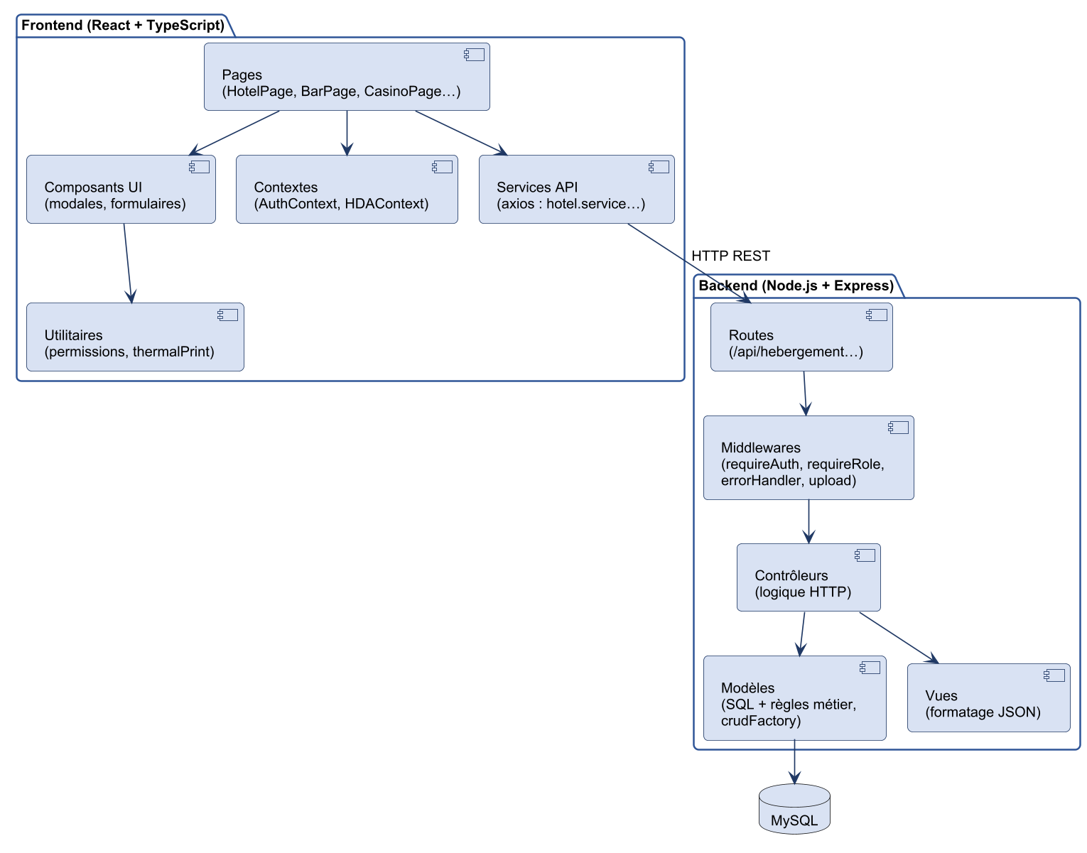
Figure 33 : Diagramme de composants – Architecture logicielle
Côté frontend, les pages de chaque module s’appuient sur des composants d’interface, des contextes partagés (authentification, données globales) et des services qui encapsulent les appels HTTP à l’API. Côté backend, l’architecture suit le modèle MVC : les routes reçoivent les requêtes, les middlewares vérifient l’authentification, le rôle et gèrent les erreurs, les contrôleurs orchestrent le traitement, les modèles exécutent les requêtes SQL et les règles métiers, et les vues formatent la réponse JSON. Une fabrique générique (crudFactory) produit automatiquement les opérations de base (lister, lire, créer, modifier, supprimer) pour les tables sans logique particulière.

2.9.2 Diagramme de déploiement
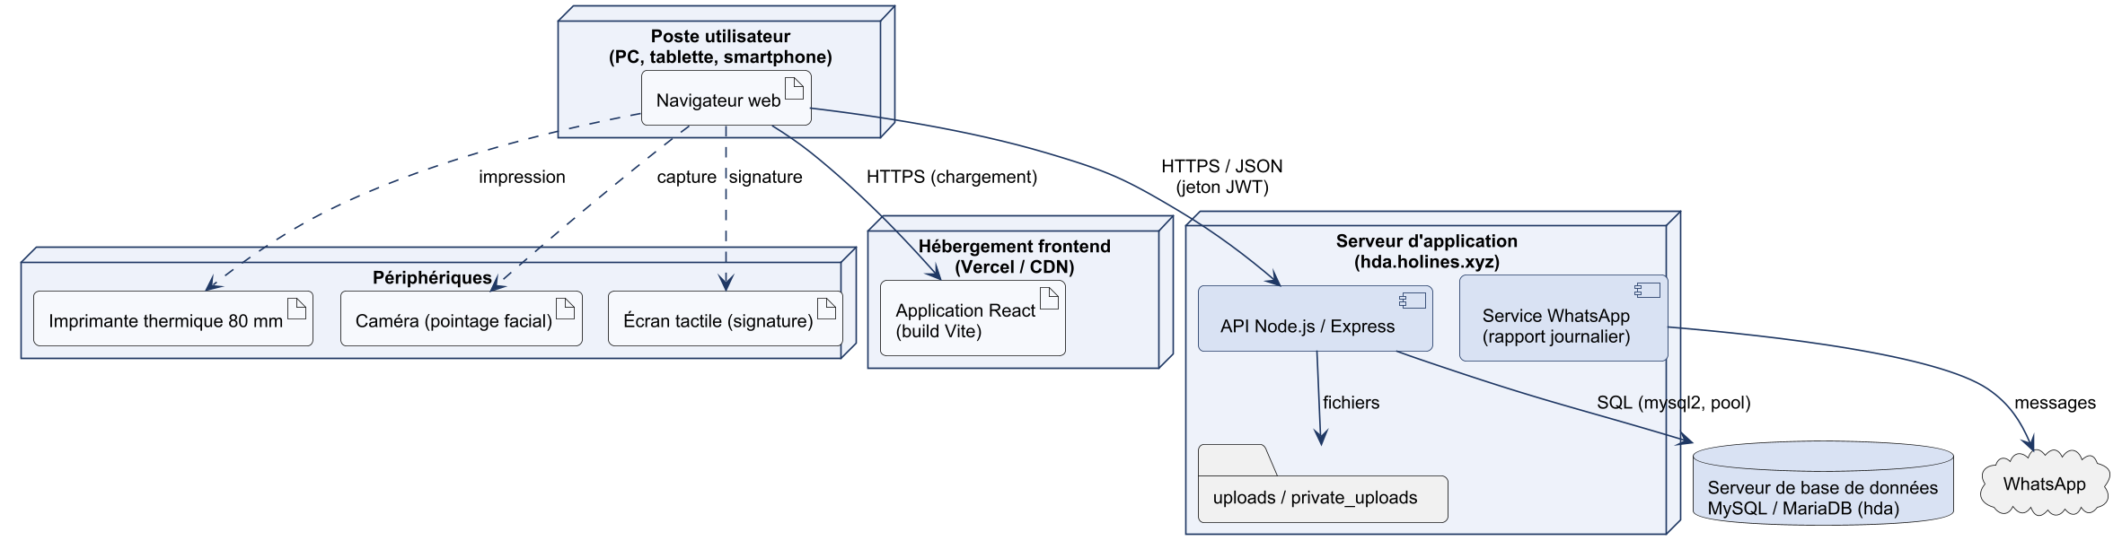
Figure 34 : Diagramme de déploiement de la plateforme HDA
L’application React compilée est hébergée sur une plateforme de diffusion (Vercel). Les postes de l’hôtel (ordinateurs, tablettes, smartphones) la chargent dans leur navigateur et dialoguent en HTTPS avec l’API Node.js / Express hébergée sur le serveur d’application. Celle-ci accède à la base MySQL / MariaDB au moyen d’un pool de connexions, stocke les fichiers téléversés (photos, contrats, pièces d’identité) dans des répertoires dédiés et envoie le rapport journalier par WhatsApp. Les périphériques (imprimante thermique, caméra, écran tactile) sont pilotés depuis le navigateur.

Conclusion du chapitre 2
Ce chapitre a présenté la modélisation de la plateforme HDA avec le langage UML. Après avoir identifié les dix acteurs principaux et les acteurs secondaires, nous avons décrit les fonctionnalités de chaque module à l’aide de neuf diagrammes de cas d’utilisation, complétés par la description textuelle des sept cas d’utilisation les plus importants.
La vue dynamique a été modélisée par huit diagrammes de séquence, qui montrent la collaboration entre l’interface, l’API et la base de données et l’usage systématique des transactions, ainsi que par quatre diagrammes d’activités décrivant les processus métiers clés. La vue statique a été présentée à travers cinq diagrammes de classes, les règles de gestion associées et le passage au modèle relationnel. Enfin, les diagrammes de composants et de déploiement ont précisé l’architecture logicielle et physique du système.
Cette modélisation constitue le socle de la réalisation. Le chapitre suivant sera consacré à la mise en œuvre de la plateforme : environnement et technologies de développement, présentation des interfaces de chaque module, sécurité, tests et déploiement.

